Manuale di utente di quoziente d'intelligenza

22/11/01 / 2022-09-01 008.384

Indice
Indice 2
1. Introduzione 5
1.1. Iniziare quoziente d'intelligenza 6
1.1.1. Le informazioni di patente 7
1.2. Circa l'interfaccia di utente 8
1.3. Funzione della copia stampata 10
2. Definizione della domanda 11
2.1. Selezione tabella e dei campi 12
2.2. Domanda sulla forma della lista 17
2.3. Domanda con il rapporto fra le tabelle 18
2.4. Domanda sulla conduttura e sulla tabella di transazione 21
2.5. Storia sui giacimenti selezionati della tabella 22
2.6. Sintassi della definizione di domanda 23
2.7. Scelte particolari nella definizione 24
2.8. Preferenze per le nuove domande 25
2.8.1. Aggiunga i numeri del campo davanti i nomi 26
2.8.2. Ometta i nomi di campo 27
2.8.3. Colore della priorità bassa 28
3. Interroghi le funzioni di ricerca 29
3.1. Reperimento dei dati 30
3.1.1. Annotazione di dati seguente 31
3.1.2. Annotazione di dati precedente 32
3.1.3. Annotazione specifica 33
3.1.4. Prima annotazione di dati 34
3.1.5. Duri l'annotazione di dati 35
3.2. Ricerca di Superindex 36
3.2.1. SUPERINDEX d'interruzione 37
3.2.2. Campi di Superindex 38
3.3. Selezioni. 39
3.3.1. Selezione sui valori numerici 41
3.3.2. Selezione su testo 42
3.3.3. Selezione sul campo dalle tabelle secondarie 43
3.3.4. Selezioni multiple ed O selezioni 44
3.3.5. Selezione sui valori calcolati 45
3.3.6. Usando i subfunctions nelle selezioni 46
3.3.7. Selezioni come calcoli 47
3.3.8. Rimozione della selezione 48
3.3.9. Conservare la selezione 49
3.4. Il menu di indice 50
3.4.1. Chiave della corrente dell'esposizione 51
3.4.2. Ricerca sensibile di caso 52
3.4.3. L'indice ha bloccato 53
3.4.4. La lista deve abbinare la chiave dell'input 54
3.4.5. Nomi e definizioni di indice 55
4. Domande di transazione 56
4.1. Pagina seguente 57
4.2. Pagina precedente 58
4.3. Prima pagina 59
4.4. Ultima pagina 60
4.5. Ordine d'inversione dell'esposizione 61
4.6. Superindex sulle linee di transazione 62
4.7. Selezione sulle linee di transazione 63
4.7.1. Campi standard di selezione sulle transazioni 64
4.7.1.1. Campo di quantità 65
4.7.1.2. Campo della data 66
4.7.1.3. Codifichi il campo 67
4.7.1.4. Refno. campo 68
4.8. Somma delle transazioni 69
4.8.1. Importo di andata portato 70
4.9. Linee multiple/transazione dello schermo 71
5. Conservando, cancellando e documentando le domande 72
5.1. Conservare una domanda 73
5.1.1. Numero di programma 75
5.1.2. Nome di programma 76
5.1.3. Risparmi il tavolo di tutti i programmi 77
5.2. Cancellazione della domanda 78
5.2.1. Emendamento del programma senza accesso della lima 79
5.3. Stampa della documentazione di programma 80
5.4. Aiuto e controllo sui campi 82
5.4.1. Documentazione del campo 83
5.4.2. Valori validi 84
6. Parametri di programma 85
6.1. Generato con i campi 86
6.2. Numero di campi liberi 87
6.3. Campo libero globale dal numero 88
6.4. Numero di linee di transazione sulla forma 89
6.5. Colore della priorità bassa 90
7. Emendamento della forma 91
7.1. Inserimento dei campi 92
7.1.1. Inserto con l'intestazione del campo 93
7.1.1.1. Parte dei campi e dei tablefields 94
7.2. Inserimento del testo specifico della serie completa di caratteri 95
7.3. Rettangoli, cerchi, linee ed immagini di disegno 97
7.4. Cancellazione degli elementi 98
7.5. Bandierine dell'incollatura e del giacimento della scatola 99
7.6. Colore cambiante, serie completa di caratteri e giustificazione 100
7.6.1. Penna 101
7.6.2. Colore 102
7.6.3. Testo 103
7.6.4. Serie completa di caratteri 104
7.6.5. Giustificazione 105
7.6.6. Porti alla parte anteriore/posteriore 106
7.7. Tipo ed attributi dell'oggetto 107
7.8. Gruppo spostando, di cancellazione e cambiare degli elementi 108
7.8.1. Spostamento del gruppo 109
7.8.2. Cancellazione del gruppo 110
7.8.3. Cambiare il gruppo 111
7.8.4. Blocchi delle linee 112
8. Calcoli 113
8.1. Pubblichi i calcoli 114
8.2. Vista dei calcoli tradotti 116
8.3. Campi dell'immagine 117
8.4. Funzioni 118
8.5. Punti di entrata per i calcoli 119
8.5.1. Dopo colto della tabella principale 120
8.5.2. Da scatti sopra un campo 121
8.5.3. Tramite l'inizio del programma 124
8.5.4. Dalla conclusione del programma 125
8.5.5. Dopo colto della tabella di transazione 126
8.5.6. Prima di ESPOSIZIONE di un campo 127
8.5.7. POSSEDERE le procedure 128
8.5.8. Prima TRASMETTA ad altri programmi 129
8.5.9. Da prescelto di una FUNZIONE 130
8.5.9.1. Messaggi di DOFUNCTION 131
8.5.10. Tramite colto di mainfile 132
8.6. Domande di transazione e campi liberi 133
8.6.1. Somma delle transazioni 134
8.7. METTA A PUNTO nei calcoli 135
9. Interazione fra le domande 136
9.1. Comunichi con altri programmi 137
9.2. Ascolti altri programmi 138
9.3. Esempio delle domande multiple 139
9.4. Comunicazione di Interprogram 140
9.4.1. Numero di programma 141
9.4.2. Campi da altri programmi 142
9.4.3. Sottoprogrammi del terreno comunale di GOSUB 143
9.4.4. Variabili GLOBALI A1, A2,… 144
9.5. ^ di DIALOGO; funzione per input supplementare 145
9.6. Supporto OLE 2.0 146
10. Inizi i parametri ed i programmi standard 147
10.1. Il quoziente d'intelligenza inizia i parametri 148
10.2. Programmi standard 149
Figura lista 150
Index 152

1. Introduzione

Il quoziente d'intelligenza degli Interruttore-Attrezzi è un attrezzo intelligente di domanda. Dopo che gli utenti molto corti dell'introduzione possano produrre le domande, selezionanti semplicemente le informazioni richieste.
Il quoziente d'intelligenza è basato su un dizionario di dati in cui tutte le informazioni delle tabelle, i campi, gli indici ed i rapporti ad altre tabelle sono predefiniti. Il prodotto offre un'interfaccia di utente in cui le domande possono cercare dopo testo, calcola i campi ed automaticamente rinfresca le informazioni nell'altra finestra aperta di domanda.
Il sistema ha accesso a molti databases/filesystems e l'integrazione a ODBC che permette che una domanda accedi alle basi di dati multiple dei tipi differenti.

1.1. Iniziare quoziente d'intelligenza
Quando il quoziente d'intelligenza è iniziato per il primissimo tempo nessun programmi è stato definito. Il sistema quindi comincia con una vista dei campi dalla prima tabella definita nel dizionario di dati:

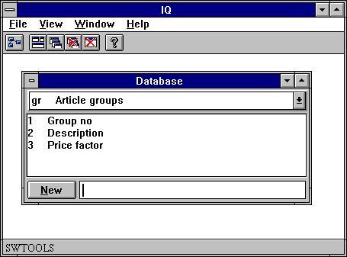

1. Quoziente d'intelligenza

1.1.1. Le informazioni di patente
Il quoziente d'intelligenza è Interruttore-Attrezzi copyrighted e le vostre informazioni di patente sono indicate brevemente ogni volta che il programma è iniziato.

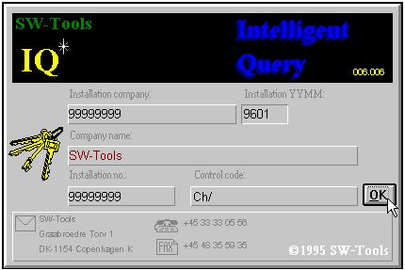

2. Schermo di patente
Naturalmente siete permessi soltanto usare il quoziente d'intelligenza secondo il vostro accordo di patente.

1.2. Circa l'interfaccia di utente
Per accedere alle funzioni nel quoziente d'intelligenza potete utilizzare i menu o i tasti relativi sul toolbar.

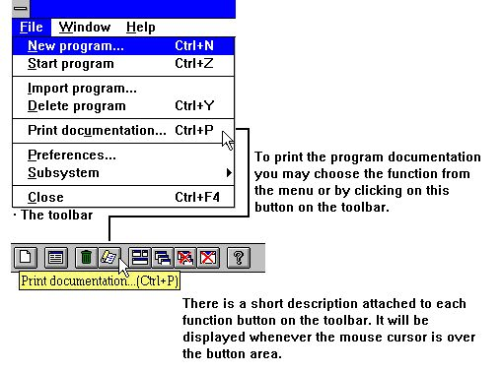

3. Accesso a delle funzioni usando i menu o il toolbar
Poiché il toolbar non ha stanza per tutte le funzioni nel quoziente d'intelligenza, varierà da zona di funzione a zona di funzione, per quanto riguarda i menu del pulldown. Per esempio osserverete questo toolbar quando una domanda è attiva:

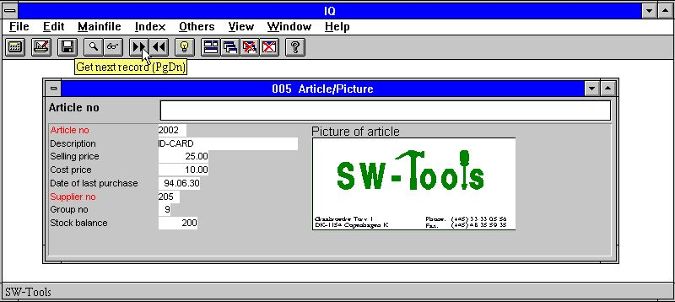

4. Il toolbar durante la domanda

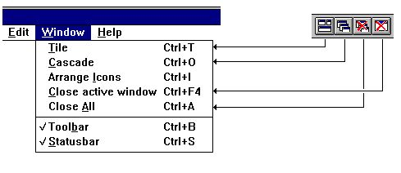

5. Menu e tasti di Generel

1.3. Funzione della copia stampata
dovuto i problemi con la serie completa di caratteri della copia stampata del testo su quoziente d'intelligenza differente degli stampatori trasporterà una copia stampata a memoria d'immagine dello schermo preferibilmente se possibile.
Il menu ha funzioni per una copia stampata della finestra attiva soltanto o dello schermo pieno.

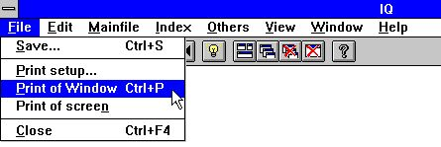

6. Copia stampata

2. Definizione della domanda

2.1. Selezione tabella e dei campi
Una domanda deve essere collegata con una tabella. Di conseguenza la prima selezione necessaria è l'identificazione che della tabella può essere fatta entrando nell'identificazione o selezionandola a partire dalla seguente lista:

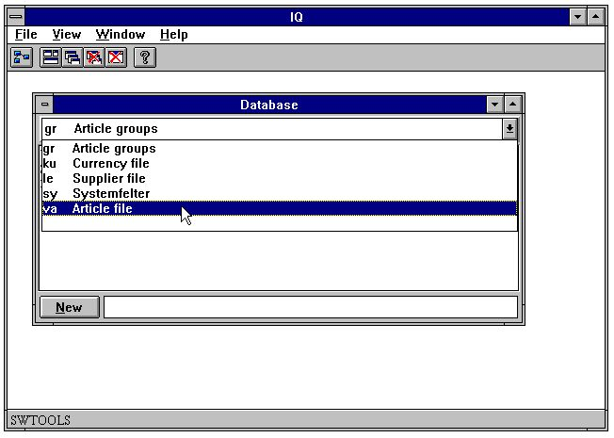

7. Selezione dell'identificazione della tabella
Quando l'identificazione della tabella è selezionata i campi saranno visualizzati:

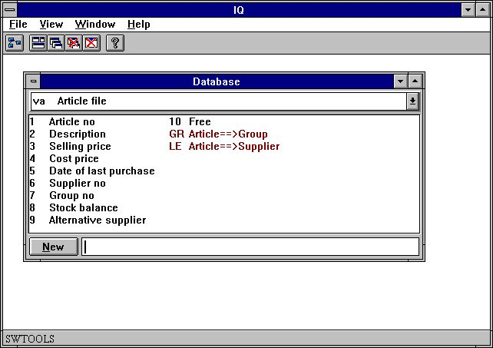

8. Giacimenti della Tabella
- Numero dell'articolo
- Descrizione
- Prezzo di vendita di vendita
- Prezzo di costo
- Data di ultimo acquisto
- No. del fornitore
- Equilibrio di riserva
scatti sopra ogni campo come indicato qui:

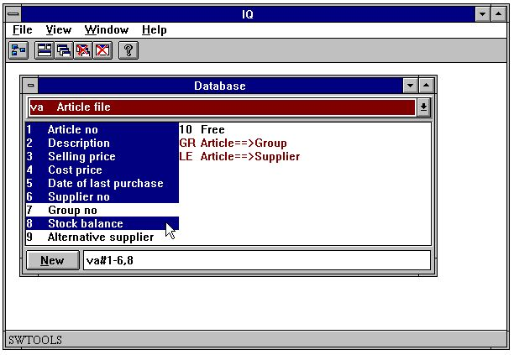

9. Esempio di una domanda dell'articolo
Invece di usando il mouse è possibile entrare nella sequenza del campo come:
va#1-6,8
Nell'fornire i campi invece di usando il mouse, ricordi prego del
#
dopo l'identificazione della tabella ed allora la sequenza del campo.
La finestra della base di dati aggiornerà automaticamente la vista dei campi selezionati per la tabella corrente, in questo caso la tabella dell'articolo.

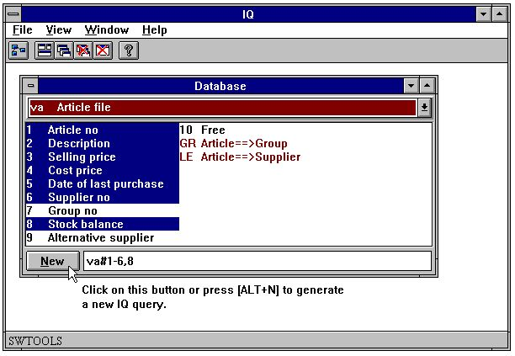

10. Generazione della domanda
La domanda è generata automaticamente con una forma standard. Tutti i campi sono inseriti con i nomi di campo poichè conducendo il testo e una scatola dell'entrata di dati in cui il valore reale sarà visualizzato.
Il quoziente d'intelligenza genera i campi di massimo 20 in una colonna. Se molti campi sono selezionati genererà un certo numero di colonne.
Tutti i campi sono disposti con giustificazione corretta, secondo la disposizione del campo ed il tipo, per esempio i campi numerici a destra sono giustificati ed i giacimenti del testo a sinistra giustificati.
La nuova domanda dell'articolo usa una tabella soltanto e la forma assomiglia a questa:

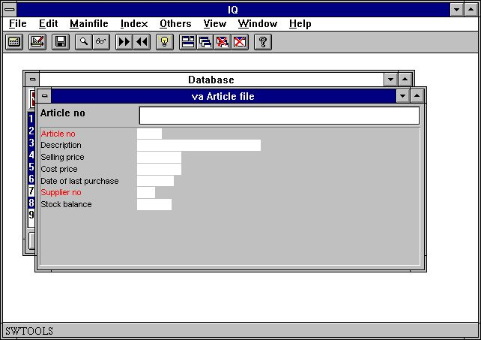

11. Domanda su una tabella
I campi contrassegnati nel colore rosso è campi di indice per la ricerca, vedono più successivamente.

2.2. Domanda sulla forma della lista
Una domanda di quoziente d'intelligenza genera normalmente una forma con i campi selezionati installare in colonne. Ciò fornisce ad una forma le informazioni su un'annotazione alla volta. Tuttavia, è possibile definire le forme in cui le annotazioni multiple possono essere visualizzate, come lista delle annotazioni.
La definizione per una domanda della forma della lista è l'esatto stessi già del descritta di, con un'eccezione. L'ultimo carattere inserito nella sintassi deve essere la lettera
l
Questa lettera corrisponde “alla forma della lista„ e può essere inserita in superiore o in minuscolo. Se definendo la domanda As
va#1-6,8l
la seguente forma di domanda sarà generata:

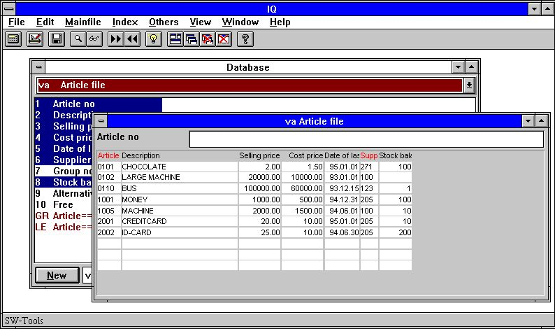

12. Domanda sulla forma della lista
La forma è generata con i nomi di campo selezionati come le intestazioni ed allora entrata multipla del campo sotto le intestazioni, usate per visualizzare il soddisfare dell'annotazione.
L'ordine di apparenza delle annotazioni dipende delle quali indice di ricerca è usato, vede successivamente.

2.3. Domanda con il rapporto fra le tabelle
In molte basi di dati le tabelle definite sono riferite in qualche modo. Una tabella dell'articolo non contiene tutte le informazioni sul fornitore, ma contiene il numero del fornitore che è l'accesso diretto alla tabella del fornitore. Cioè la tabella dell'articolo è collegata con la tabella del fornitore e quindi le informazioni del fornitore possono essere richiamate per ogni articolo.
Poiché i rapporti possono essere definiti nel dizionario di dati degli Interruttore-Attrezzi è possibile definire semplicemente la domanda selezionando i campi a partire da entrambe le tabelle. Il primo punto è di selezionare i giacimenti dell'articolo come nella domanda precedentemente definita ed allora aggiungere i campi chiesti del fornitore alla selezione.
Oltre ai campi definiti, la finestra della base di dati inoltre visualizza i rapporti definiti ad altre tabelle e sempre è visualizzata nel colore rosso. Da scatti sopra il rapporto con tabella “le„ del fornitore:

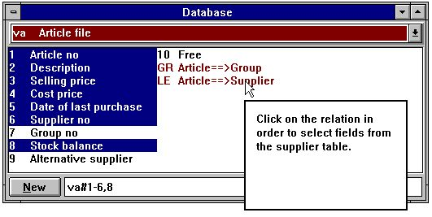

13. Rapporto ad altre tabelle
i campi del fornitore possono essere aggiunti scattandosi sui campi richiesti:

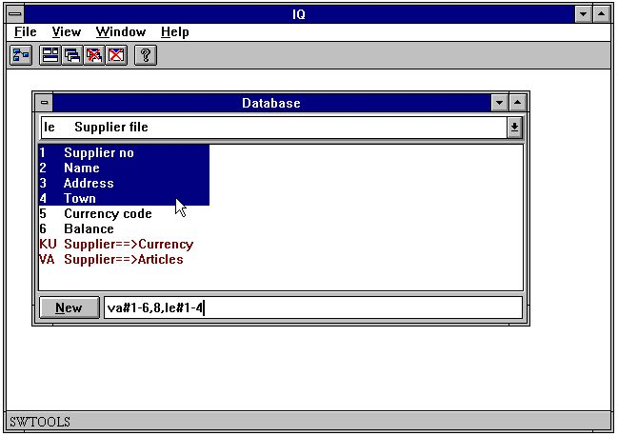

14. Selezionando i campi a partire da una tabella relativa

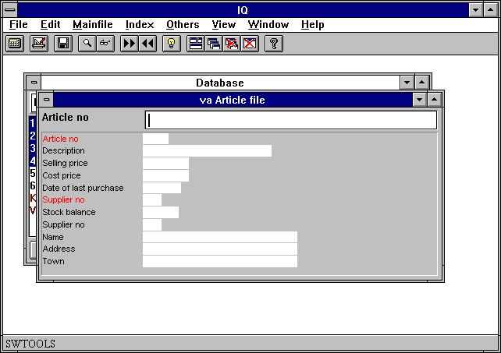

15. Domanda con il rapporto fra le tabelle

2.4. Domanda sulla conduttura e sulla tabella di transazione
Le domande su una tabella o su più tabelle, in cui il rapporto fra le tabelle è 1 a 1, possono essere definite usando il mouse. Tuttavia, se una domanda deve essere definita dove la tabella principale è collegata con una tabella di transazione, per esempio ogni annotazione nella tabella principale ha una o più annotazioni di transazione, la definizione deve essere inserita.
Un esempio ha potuto essere di interrogare le informazioni del fornitore ed allora tutti gli articoli per ogni fornitore. Il primo punto è selezionare i campi per interrogare dalla tabella del fornitore:
le#1-6
Dopo sarà richiesto definire i campi di transazione. Definire che i campi sono collegati con la tabella di transazione la prima parte della definizione deve essere separata vicino
/(Carattere di divisione)
dando la definizione completa come:
le#1-6/va#1-6,8
La domanda sulle informazioni della tabella di transazione e della conduttura sarà generata a due punti. In primo luogo i giacimenti principali della tabella sono inseriti come il normale in colonne, allora i campi dalla tabella di transazione è inserto in un certo numero di colonne e file. L'esempio genererà la seguente forma di domanda:

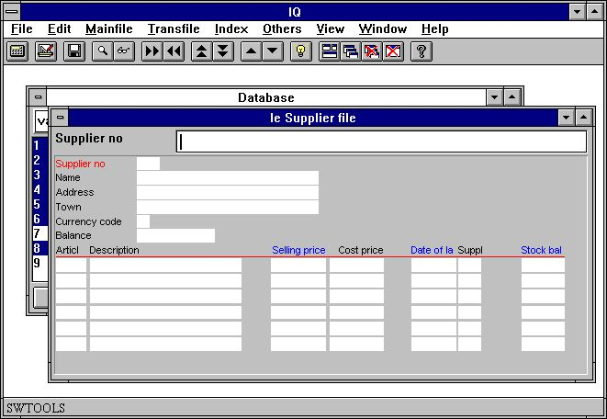

16. Domanda sulla conduttura e sulla tabella di transazione
I campi contrassegnati in azzurro sulla linea di transazione sono campi di selezione, vedono più successivamente.

2.5. Storia sui giacimenti selezionati della tabella
Quando le domande è stata quoziente d'intelligenza definito sempre ricordi dei campi scelti da ogni tabella. Questo mezzi, se una domanda è stata definita As
va#1-6,8
Il quoziente d'intelligenza si ricorda di
#1-6,8
per la tabella “la Virginia„. Più successivamente è allora possibile ricordare i campi selezionati appena entrando
la Virginia
seguito [ENTRI] dalla chiave. Il quoziente d'intelligenza allora ricorda l'ultima definizione usata che allora possiate emendare:
va#1-6,8

2.6. Sintassi della definizione di domanda
Come descritto le domande possono essere inserite come definizione. Ciò che segue fornisce un certo numero di esempi su come la definizione può essere:

 | Definizione | Descrizione

2.7. Scelte particolari nella definizione
Una definizione di domanda può contenere alcune scelte particolari per controllare come la forma è generata. I comandi di opzioni quando cambiare ad una nuova colonna quante linee generare sulla forma, se il campo numera deve essere visualizzata insieme ai nomi di campo ecc.
Le scelte particolari sono:

 | Opzione | Descrizione

va#1-6,8, f
La forma sarà generata come:

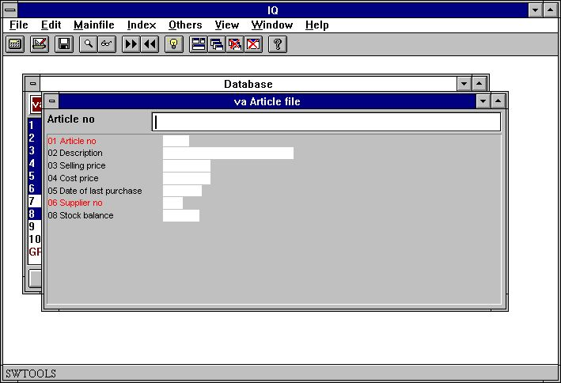

17. Forma di domanda con i numeri del campo
I numeri del campo possono essere utili se desiderate fare le selezioni. Riferisca prego “alle selezioni„.

2.8. Preferenze per le nuove domande
Il quoziente d'intelligenza gli fornisce un dialogo di preferenze dove alcuni parametri generali possono essere controllati per i programmi di domanda.
Il dialogo contiene quanto segue:

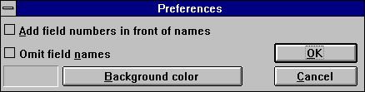

18. Preferenze

2.8.1. Aggiunga i numeri del campo davanti i nomi
Se segno convenzionale questo quoziente d'intelligenza di opzione aggiungerete i numeri del campo davanti i nomi di campo quando genera la forma di programma. Riferisca prego “alle scelte particolari nella definizione„.

2.8.2. Ometta i nomi di campo
Se segno convenzionale questo quoziente d'intelligenza di opzione ometterete i nomi di campo quando genera la forma di programma. Riferisca prego al capitolo “scelte particolari nella definizione„.

2.8.3. Colore della priorità bassa
Potete selezionare un colore della priorità bassa che sarà il colore standard per tutti i programmi definiti. La funzione attiva il dialogo standard di selezione di colore di Windows.
Precedentemente definisce i programmi inoltre userà questo colore finchè il colore specifico della priorità bassa di programma non è stato cambiato. Riferisca prego al capitolo “parametri di programma„.

3. Interroghi le funzioni di ricerca

3.1. Reperimento dei dati
Quando una domanda è stata definita sostiene un certo numero di funzioni per richiamare le informazioni dalle tabelle usate. Le funzioni permette un ricupero di uno record alla volta, andando in avanti o indietro nell'indice definito per la tabella principale. Per esempio, la tabella dell'articolo è definita con il numero dell'articolo come indice e quindi è possibile richiamare le prime, informazioni seguenti, precedenti ed ultime dell'articolo. È inoltre possibile ottenere un articolo esatto direttamente entrando nel numero dell'articolo.
Se nessun'annotazione è trovata il quoziente d'intelligenza visualizzerà un messaggio di errore ed in seguito libero le caselle di immissione nella domanda.

3.1.1. Annotazione di dati seguente
Per richiamare l'annotazione seguente nella domanda usi la seguente funzione:

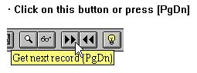

19. Annotazione di dati seguente

3.1.2. Annotazione di dati precedente
Per richiamare l'annotazione precedente nell'uso di domanda la seguente funzione:

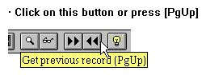

20. Annotazione di dati precedente
Si noti che non tutti i sistemi della base di dati hanno ottenuto le funzioni per il richiamo dell'annotazione precedente.

3.1.3. Annotazione specifica
Quando entrate un quoziente d'intelligenza di chiave troverà e visualizzerà l'annotazione se possibile.
Il quoziente d'intelligenza cercherà automaticamente tutto l'indice definito la tabella che abbina l'input di entr. Per esempio, se il valore chiave è inserito come 205, che è un numero non dell'articolo ma un numero del fornitore, ricerche di quoziente d'intelligenza l'indice secondario della tabella dell'articolo in primo luogo. La tabella dell'articolo ha un indice secondario definito, dove il numero del fornitore (3 cifre) è la prima entrata nella definizione e quindi il quoziente d'intelligenza troverà il primo articolo in cui il numero del fornitore è 205.
Il quoziente d'intelligenza determina quale indice da usare abbinando la chiave dell'input contro la definizione di indice. Ogni indice è dato una priorità di ricerca calcolata basata sul valore inserito. Se entrate un indice delle 3 cifre con il primo campo della lunghezza 3 è cercato in primo luogo, un indice numerico è provato prima di un alfanumerico.
Se impostate un codice del fiammifero che contiene le lettere un indice numerico non sarà provato. Se non il quoziente d'intelligenza trovato inoltre prova a cercare il valore inserito in maiuscolo (se non avete controllato “l'opzione sensibile di caso„ nel menu di indice).

3.1.4. Prima annotazione di dati
Usate questa funzione per ottenere la prima annotazione nella lima. Potete anche fornire appena uno spazio come chiave di ricerca seguita vicino [ENTRI].

3.1.5. Duri l'annotazione di dati
Usate questa funzione per ottenere l'ultima annotazione nella lima. Si noti che non tutti i sistemi della base di dati hanno ottenuto le funzioni per il richiamo dell'annotazione ultima.

3.2. Ricerca di Superindex
Oltre alle funzioni di ricupero che usa gli indici, il quoziente d'intelligenza inoltre ha una funzione eccellente di indice, cercante liberamente in tutte le annotazioni per trovare un testo.
Potete attivare la ricerca digitando il testo per trovare e premere [Shift+PgDn] o vicino per scattare sopra l'icona del superindex.

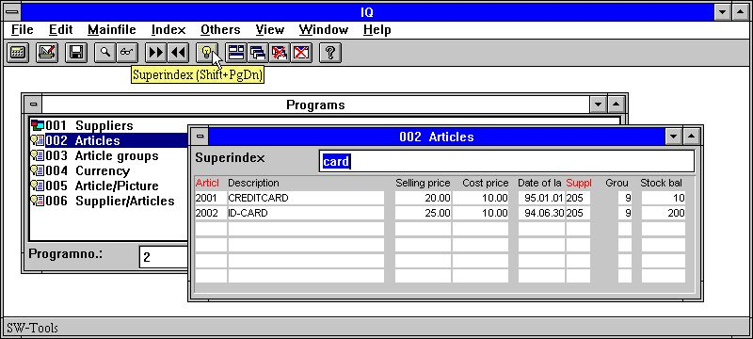

21. Ricerca di Superindex
Superindex cerca la lima completa tutto il caso della chiave di ricerca inserita in qualunque campi alfanumerici visualizzati sullo schermo senza i riguardi per mettere e sull'indipendente da dove il testo è disposto nei campi.
Superindex non cerca nei campi numerici - per questa dovreste usare le selezioni descritte più successivamente.
Per le lime molto grandi questo può naturalmente occorrere un momento ma la ricerca estremamente è ottimizzata ed è effettuata sull'assistente soltanto senza trasmettere tutti i dati al cliente.

3.2.1. SUPERINDEX d'interruzione
Durante la ricerca delle annotazioni il cursore di FUGA è indicato

22. Il cursore di FUGA
e potete interrompere la ricerca premendo la fuga (forse una coppia dei periodi).

3.2.2. Campi di Superindex
Per difetto il quoziente d'intelligenza cerca tutti i giacimenti alfanumerici della tabella principale visualizzati per trovare il testo chiesto. Potete usare la seguente funzione per definire cui campi da cercare in:

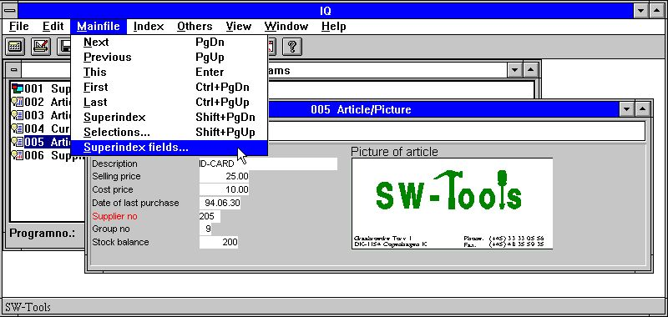

23. Funzione per i campi del superindex
Non dovete visualizzare il campo sullo schermo per usare la ricerca del superindex su questo.
I campi del superindex possono essere inseriti nel seguente dialogo:

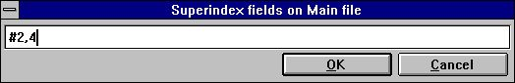

24. Pubblicazione dei campi del superindex
La volta prossima quando attiva la funzione di ricerca del superindex, il quoziente d'intelligenza cercherà soltanto nei campi 2 (nome del fornitore) e 4 (città).

3.3. Selezioni.
Nel richiamare i dati nel programma di domanda potete desiderare escludere alcune annotazioni secondo uno o più valori del campo. Ciò può essere fatta entrando nei criteri di selezione.
Se per esempio avete definito una domanda sugli articoli, come:
va#1-6, le#2, f, l
dove l'opzione “f„ aggiunge i numeri del campo all'intestazione generata sulla forma. La lista normale degli articoli contiene quanto segue:

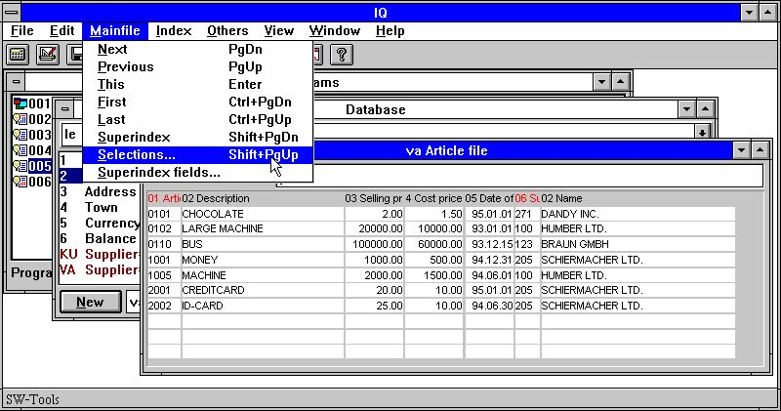

25. Domanda normale della lista dell'articolo
Se desiderate soltanto osservare gli articoli in cui il prezzo di vendita di vendita è più grande di 100 prescelti “le selezioni…„ funzione dal menu “di Mainfile„. Nel dialogo di selezione potete fornire la selezione come:

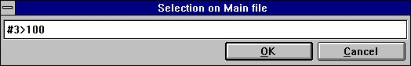

26. Selezione sul prezzo di vendita di vendita più notevolmente di 100

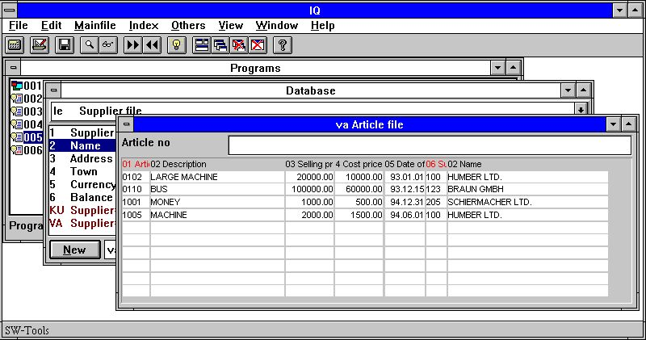

27. Risultato della domanda con la selezione
Generalmente tutte le selezioni sono inserite come una linea di calcolo, in cui potete usare gli operatori ed i riferimenti dei campi. I riferimenti del campo possono essere inseriti As
va#3
per accedere all'articolo posponga il campo 3 (prezzo di vendita di vendita). Se il campo è un giacimento principale della tabella dovete entrare soltanto
#3
Poiché i riferimenti del campo sono usati per accedere ai valori che del campo è suggerito che il numero del campo è presente sulla forma, perché il dialogo di selezione non visualizza una descrizione del campo.

3.3.1. Selezione sui valori numerici
La selezione sui valori numerici è inserita semplicemente come:
#3 &gt; 100
o se il valore ha decimali
#4 &gt; 1.5
dove il costante numerico deve essere inserito con un puntino come punto decimale. Se entrato come virgola la selezione è errata.

3.3.2. Selezione su testo
La selezione su testo è inserita semplicemente come:
#2 = “BUS„
per richiamare gli articoli in cui la descrizione è BUS.
Potete anche fornire le selezioni sulla parte dei giacimenti del testo entrando
#2 (1.1) = “m.„
per richiamare gli articoli dove l'inizio di descrizione con la lettera M.

3.3.3. Selezione sul campo dalle tabelle secondarie
Se la domanda consiste di più tabelle, per esempio la definizione di domanda
va#1-6, le#2, f, l
dove il nome del fornitore è elencato per ogni articolo potete anche selezionare sui campi a partire dalla tabella del fornitore entrando:
le#2 (1.1) = “S„

3.3.4. Selezioni multiple ed O selezioni
Se la selezione stata necessaria consiste di più di test di verifica uno potete usare gli operatori logici
E
O
per costruire la linea di selezione. Per esempio, selezionare gli articoli in cui il prezzo di costo e vendere è superiore o uguale a 1000:
#3 &gt;= 1000 e #4 &gt;= 1000

3.3.5. Selezione sui valori calcolati
Se la domanda contiene calcolasse i campi liberi, per esempio il valore di riserva calcolato nel campo libero 20 As
#20 = #4 * prezzo di riserva di valore = di costo di #8/* * equilibrio di riserva
potete selezionare gli articoli in cui il valore di riserva è più grande di zero entrando:
#20 &gt; 0
È tuttavia inoltre possibile definire la stessa selezione senza usando il campo libero, perché il quoziente d'intelligenza sostiene i calcoli nella selezione. Per definire la selezione su Stockvalue che potete entrare in
#4 * #8 &gt; 0
così in primo luogo calcolando il valore di riserva come #4 * #8 ed allora selezionando il valore calcolato più notevolmente di zero.

3.3.6. Usando i subfunctions nelle selezioni
I Subfunctions possono anche essere usati nella linea di selezione. Per esempio, la selezione sulla descrizione dell'articolo
#2 = “BUS„
articoli del ritrovamento di volontà soltanto dove la descrizione è uguale “il BUS„ nelle lettere maiuscole. Se la tabella dell'articolo contiene gli articoli con la descrizione “TRASPORTANO„ e “trasportili„ può scoprire che entrambi usando il subfunction
abbassi (#2) = “il bus„
dove il convertito “più basso„ di subfunction il valore nel campo 2 alle lettere minuscole prima di verificare il valore.
Riferisca prego ai subfunctions descritti nella parte manuale 2 - CALCOLI E SUBFUNCTIONS.

3.3.7. Selezioni come calcoli
Potete fare le selezioni come calcoli anche (veda più successivamente), se i calcoli dopo che colto della lima principale abbia un RITORNO (- 1) che questo indurrà l'annotazione ad essere saltato.

3.3.8. Rimozione della selezione
Potete rimuovere la selezione definita attivando la funzione di selezione e cancellare la linea inserita dal dialogo.

3.3.9. Conservare la selezione
Se desiderate conservare permanente la selezione definita per la domanda, potete conservare la domanda quando la selezione è stata definita. La selezione allora rimarrà attiva la prossima volta iniziate la domanda.

3.4. Il menu di indice
Il menu di indice contiene un certo numero di opzioni che potete controllare inserita/disinserita per controllare il senso il quoziente d'intelligenza cerca.

3.4.1. Chiave della corrente dell'esposizione
Se controllate questa opzione la chiave corrente del mainfile è visualizzata nel keyfield che scrive sopra la vostra chiave dell'input.

3.4.2. Ricerca sensibile di caso
Il quoziente d'intelligenza cerca quando fornite un matchcode per difetto in primo luogo per il valore che allora avete fornito e se non che avete trovato per il valore in maiuscolo (se non fosse già maiuscolo).
Se controllate questo fiammifero esatto di opzione che considera al caso entrate siete richiesti.

3.4.3. L'indice ha bloccato
Il quoziente d'intelligenza determina come trovare un'annotazione confrontando il vostro input contro le definizioni di indice (veda sopra). Se controllate l'opzione bloccata indice soltanto che l'indice controllato sotto nel listbox è cercato.

3.4.4. La lista deve abbinare la chiave dell'input
Questa opzione è attiva soltanto per le domande della LISTA.
Sulla domanda della lista dell'articolo quando entrate in un fornitore il numero 205 tutti gli articoli cominciando da questo numero del fornitore sono visualizzati. La lista continua a visualizzare gli articoli seguenti anche per i numeri seguenti del fornitore.
Se desiderate appena un controllo del fornitore questa opzione.

3.4.5. Nomi e definizioni di indice
Tutto l'indice della tabella principale sarà visualizzato in questo menu con sia il nome di indice che la definizione.
Quando avete completato una ricerca che il quoziente d'intelligenza di indice selezionato sarà controllato ed il nome di indice sarà indicato sullo schermo davanti il campo chiave dell'input. In questo modo soltanto un indice può essere controllato contemporaneamente.
Potete voi stessi controllare tutto il numero di indice ed il quoziente d'intelligenza cercherà soltanto fra questi. Quando controllate il primo indice, l'opzione “serratura di indice„ inoltre sarà controllata. Se spegnete la serratura che di indice tutto l'indice controllato è spento inoltre.

4. Domande di transazione

Quando avete definito una domanda As
le#1-6/va#1-8
potete usare tutte le funzioni sul fornitore principale della tabella come più in anticipo descritto più le funzioni specifiche di transazione descritte qui sotto.
Nel leggere il quoziente d'intelligenza di transazioni legge l'altretanto come stato necessario per il corrente visualizzi in un amplificatore di transazione. Soltanto il numero di transazioni state necessarie è letto soltanto una volta e per la domanda. Quando andate alla pagina precedente nelle transazioni le annotazioni sono richiamate appena dall'amplificatore.

4.1. Pagina seguente
Usate questa funzione [CURSORE GIÙ] per ottenere la pagina seguente delle transazioni. Usato insieme ad un valore ch'inserito potete definire le selezioni provvisorie, veda più successivamente.

4.2. Pagina precedente
Usate questa funzione [CURSORE IN SU] per ottenere la pagina precedente delle transazioni. Nell'andare ad una pagina precedente delle transazioni le annotazioni non saranno lette ancora dalla tabella ma appena saranno richiamate dall'amplificatore interno di transazione.

4.3. Prima pagina
Usate questa funzione [CTRL+CURSOR IN SU] per ottenere la prima pagina delle transazioni.

4.4. Ultima pagina
Usate questa funzione [CTRL+CURSOR GIÙ] per ottenere l'ultima pagina delle transazioni.

4.5. Ordine d'inversione dell'esposizione
Usate questa funzione [CTRL+HOME] per cambiare l'ordine dell'esposizione delle transazioni. Se un cliente di registro generale è normalmente ascesa fascicolata nella data che inverte l'ordine dell'esposizione gli dà l'ultima transazione prenotata in primo luogo.
L'ordine dell'esposizione non influenza i vostri calcoli. Tutte le transazioni sono lette nell'amplificatore e nei calcoli di transazione effettuati nella sequenza mentre sono immagazzinate nella tabella. Dopo questa l'esposizione è invertita.

4.6. Superindex sulle linee di transazione
Potete usare appena il superindex sulle linee di transazione per quanto riguarda la lima principale (veda questo) e voi può anche definire quali campi dovrebbero essere inclusi nella ricerca del superindex. Il quoziente d'intelligenza cercherà normalmente in tutti i textfields visualizzati sullo schermo.
Potete attivare il superindex sulle transazioni appena entrando nel valore chiave per cercare seguito vicino [CURSORE GIÙ] per la pagina seguente.

4.7. Selezione sulle linee di transazione
La funzione di selezione per le transazioni è attivata selezionando “le selezioni…„ la funzione dal menu e dai voi “di Transfile„ può usare esattamente questi per quanto riguarda la lima principale.
Per le domande di transazione il quoziente d'intelligenza inoltre genera alcuni “campi di selezione di uso rapido„:

4.7.1. Campi standard di selezione sulle transazioni
Quando le linee di transazione contiene i campi di quantità, campi della data o campi di codice saranno inserite sulla forma con un'intestazione blu. Il quoziente d'intelligenza genera questi campi di selezione se il campo è del tipo:
- Importo, primo campo numerico con 2 decimali
- Data, primo campo della data
- Codice, primo valore numerico con le cifre di massimo 4
- Refno, primo valore numerico con più di 4 cifre, nessun decimali
Quando il seguente fornitore è selezionato la domanda visualizza i seguenti articoli:

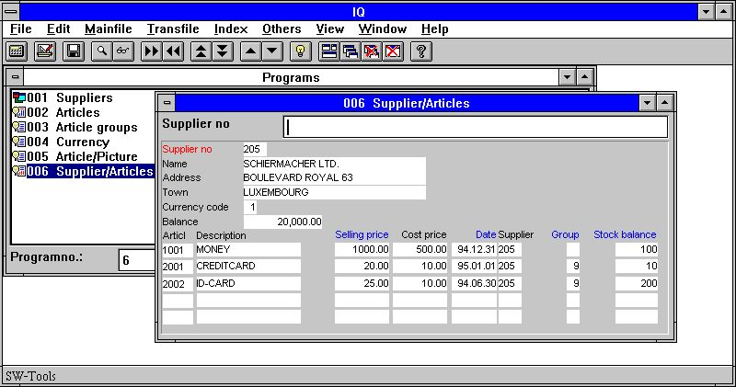

28. Vista di tutti gli articoli per il fornitore 205
È possibile fare le selezioni sui seguenti campi visualizzati con un'intestazione blu:
- Prezzo di vendita di vendita (va#3)
- Data di ultimo acquisto (va#5)
- Gruppo (va#7)
- Equilibrio di riserva (va#8)
La selezione è inserita mentre un valore costante ed è realizzata quando preme [CURSORE GIÙ] la chiave.
Se desiderate annullare la selezione ed osservare tutta la transazione dall'inizio una volta di più, entri in uno spazio in bianco seguito [CURSORE GIÙ] dalla chiave.
Il quoziente d'intelligenza determina a partire dal valore che entrate nel quale selezione dovrebbe essere realizzata. Entrare in 12.34 selezionerà sull'importo, 12 seleziona<!-- systran dnt_block open --> sul campo di codice. Se l'importo soltanto è presente entrambi selezioneranno sull'importo. Digitare un testo innesca la ricerca del superindex.
Secondo che cosa desiderate selezionare il valore costante deve essere inserito secondo le seguenti regole sui campi di selezione:

4.7.1.1. Campo di quantità
A richiesta per selezionare sul campo di quantità dovete fornire il valore costante come valore numerico con i decimali. Per esempio, dovete entrare
1000.00
seguito premendo [CURSORE GIÙ] la chiave per selezionare gli articoli in cui il campo di quantità (prezzo di vendita di vendita) è uguale il valore 1000.
La selezione richiama normalmente soltanto le transazioni dove il campo di quantità è uguale il valore inserito. Tuttavia, potete entrare
&gt; 1000.00
per richiamare le transazioni più notevolmente di 1000.00. Potete naturalmente usare tutti gli operatori seguenti:

 | Operatore | Descrizione

4.7.1.2. Campo della data
A richiesta per selezionare sul campo della data dovete fornire il valore costante come valore numerico con 6 cifre ed essere una data valida. Per esempio, dovete entrare
010187
o
870101
per per selezionare le transazioni dove il campo della data (data di ultimo acquisto) è superiore o uguale a la data 010187.

4.7.1.3. Codifichi il campo
A richiesta per selezionare sul campo di codice dovete fornire il valore costante come valore numerico con le cifre di massimo 4. Per esempio, dovete entrare
9
o
09
per per selezionare le transazioni dove il campo di codice (gruppo dell'articolo) è uguale il valore 9.

4.7.1.4. Refno. campo
A richiesta per selezionare sul refno. campo dovete fornire il valore costante come valore numerico con più di 4 cifre. Per esempio, dovete entrare
00010
per per selezionare le transazioni dove il refno. il campo (equilibrio di riserva) è uguale il valore 10.

4.8. Somma delle transazioni
Se l'ultimo campo voi prescelti da visualizzare su una linea di transazione è un campo di quantità (2 decimali) il quoziente d'intelligenza genererà automaticamente una colonna che aggiunge su questo importo.
I calcoli adatti per la calcolazione del totale in un campo libero (WW#21) e la disposizione dei questi sulla linea dell'esposizione che usando il primo campo libero (WW#1) è generato. Potete naturalmente modificare o rimuovere questo quanto basta.

4.8.1. Importo di andata portato
Se l'ultimo campo voi prescelti da visualizzare dalla lima PRINCIPALE è un campo di quantità questo sarà usato come valore cominciare per la somma delle transazioni anziché 0. Ciò inoltre è disposta come calcolo che potete modificare.

4.9. Linee multiple/transazione dello schermo
Quando pubblicate la disposizione di forma del vostro programma che di domanda vedrete appena la prima linea disposizione di transazione, il quoziente d'intelligenza duplica questo da sè il numero di volte necessari.
Posto giusto un campo di transazione su una nuova linea per fare ogni transazione spaccare sopra più linee. Potete anche usare: 1 opzione definendo la domanda, vede questa.

5. Conservando, cancellando e documentando le domande

Le domande possono essere definite e provvisorio usato o possono essere conservate come programmi in moda da poterlo iniziare più tardi esso senza dovere definire la domanda una volta di più.

5.1. Conservare una domanda
La domanda può essere conservata quando la domanda è attiva, selezionando la seguente funzione:

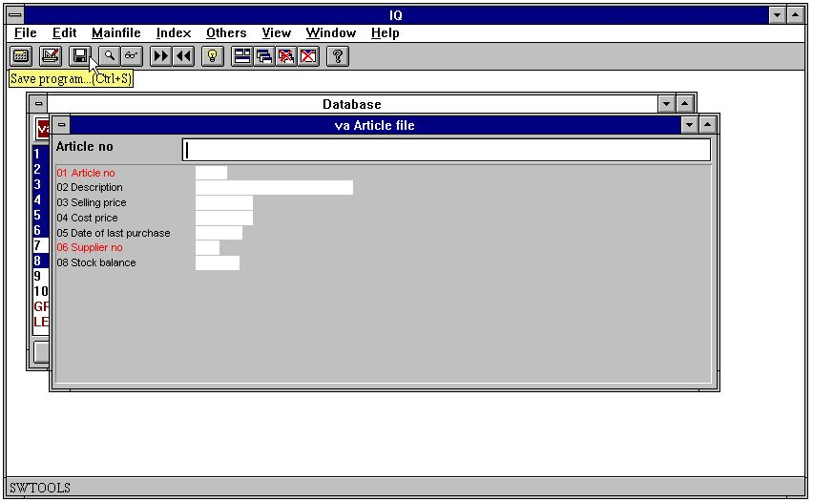

29. La funzione risparma
Quando la funzione è selezionata il seguente dialogo compare:

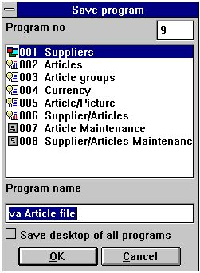

30. Il dialogo risparmi

5.1.1. Numero di programma
Il numero di programma può essere scelto da 1 a 999, permettendo un massimo di 999 domande in un sistema di quoziente d'intelligenza. Se il numero selezionato di programma già contiene una domanda definita, il programma precedentemente conservato sarà scritto sopra.

5.1.2. Nome di programma
Il nome di programma può essere introdotto usando tutti i lettere, cifre, spazii in bianco e caratteri speciali. È visualizzato nella descrizione di programma di quoziente d'intelligenza ed è usato come titolo della finestra quando il programma è stato iniziato.

5.1.3. Risparmi il tavolo di tutti i programmi
Normalmente una domanda è conservata come un programma. Quando il programma è conservato inoltre immagazzina le informazioni sulla posizione ed il formato della forma di domanda.
Nel funzionare con più di uno la domanda attiva sullo schermo, desiderereste ottenere le stesse domande attive la prossima volta il quoziente d'intelligenza è usato. Per esempio, se i fornitori, gli articoli, la valuta e le domande del gruppo dell'articolo sono attivi, desiderereste conservare tutte le domande come un programma, per evitare di dovete iniziare ogni programma la prossima volta.
Selezionando questo quoziente d'intelligenza di opzione conserva tutti i programmi attivi in uno ed iniziando questo programma la prossima volta il quoziente d'intelligenza definisce o apre le domande conservate.
Per esempio, il programma 1 - i fornitori è stato conservato con questa opzione contrassegnata ed apre le seguenti domande una volta iniziato:

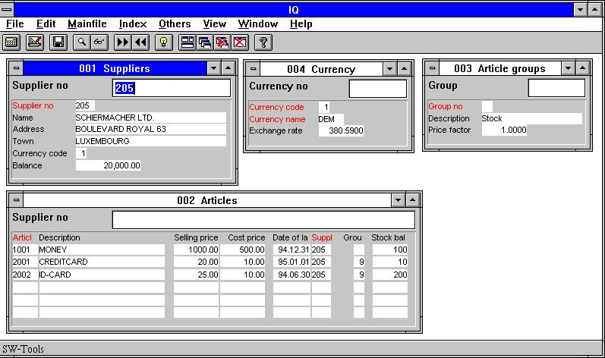

31. Domande di multiplo conservate in un programma

5.2. Cancellazione della domanda
Prima che una domanda possa essere cancellata, il programma deve essere scelto dalla descrizione di programma. Allora selezioni la seguente funzione:

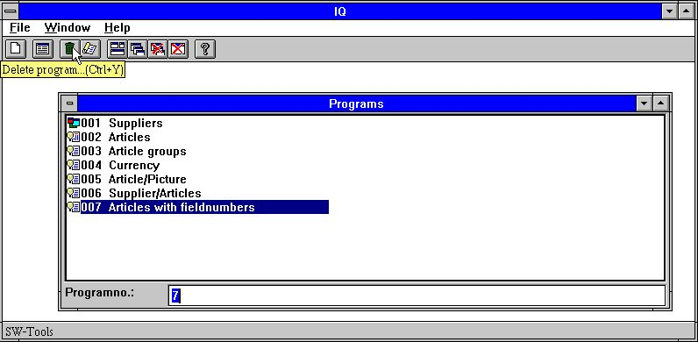

32. Cancellazione della domanda
Quando un programma è cancellato non può più successivamente essere ristabilito.

5.2.1. Emendamento del programma senza accesso della lima
Quando il quoziente d'intelligenza non può aprire correttamente tutte le lime potete continuare dopo il messaggio di errore scegliendo sì qui sotto:

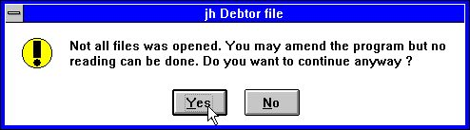

33. Non tutte le lime hanno potuto essere aperte in un programma di quoziente
d'intelligenza;

5.3. Stampa della documentazione di programma
Per stampare la documentazione di programma di quoziente d'intelligenza selezioni la seguente funzione:

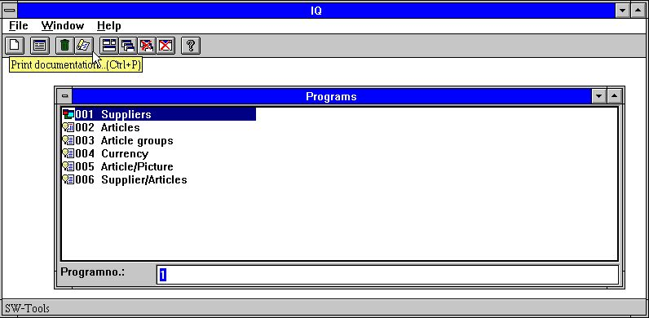

34. Funzione della documentazione
In questo dialogo potete selezionare uno o più programmi per stampare la documentazione sopra. Utilizzi il tasto di mouse di sinistra per scattare sopra il programma per stampare o se selezionando parecchi programmi, mantenga [CONTROLLO] o chiave [dello SPOSTAMENTO] compressa mentre scattando sopra i programmi:

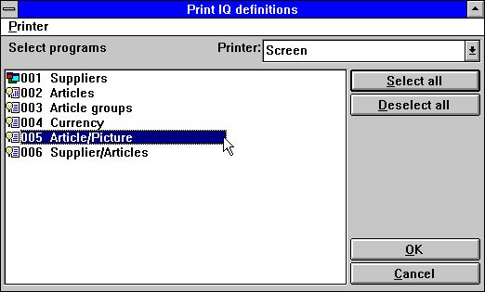

35. Selezione dei programmi per stampare

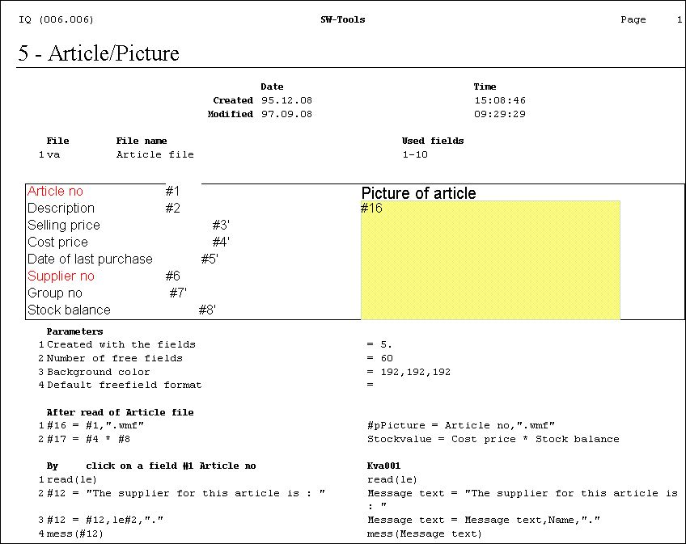

36. Esempio della documentazione di programma di quoziente d'intelligenza

5.4. Aiuto e controllo sui campi
Nel menu di VISTA trovate le possibilità per inserire più o meno esposizione di aiuto per i campi della base di dati sullo schermo. Quandosiete muovendo iete muovendo il mouse sopra un campo con helptext e l'opzione di aiuto è su questo testo sarà visualizzato.

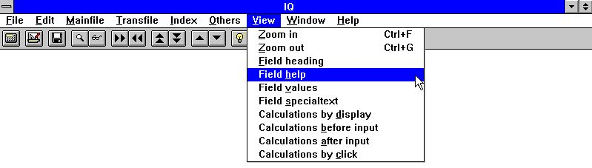

37. Il menu di VISTA

5.4.1. Documentazione del campo
Nel menu di PUBBLICAZIONE troverete un nuovo punto di entrata per la documentazione di scrittura per ogni campo sullo schermo.

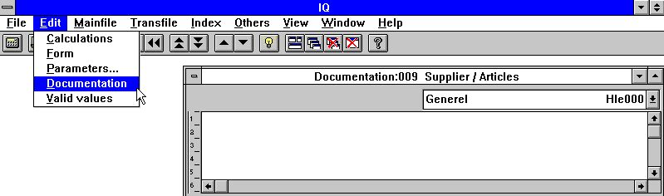

38. Documentazione del campo
Ciò gli permette di documentare i workfields in un programma appena come un campo fisso della base di dati o di estendere la documentazione della base di dati con i punti specifici su questo programma.

5.4.2. Valori validi
Come con documentazione potete definire i valori validi sui workfields anche.

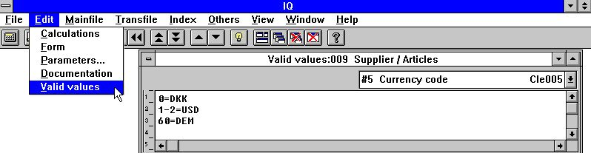

39. Valori validi
Dovete seguire la sintassi: <values> = testo dove i valori possono essere singoli valori o gamme.

6. Parametri di programma

Prima che i parametri possano essere cambiati per una domanda, deve essere conservata. Se non il quoziente d'intelligenza conservato chiederà di conservare prima dell'attivazione della funzione. Riferisca prego “al Saving interroga„.
Il dialogo per i parametri di programma contiene quanto segue:

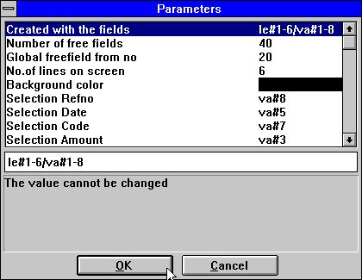

40. Parametri di programma

6.1. Generato con i campi
Il valore visualizza i campi usati per definire il programma di domanda. Non può essere cambiato.

6.2. Numero di campi liberi
I programmi ha normalmente 40 campi liberi disponibili. Cambiando questo valore potete aumentare il numero di campi liberi al massimo 499.

6.3. Campo libero globale dal numero
Determina quali campi liberi sono comuni per tutte le linee su una domanda e quale sono locali alla singola transazione. Veda che “i calcoli sulla transazione interroga„.

6.4. Numero di linee di transazione sulla forma
Il valore è usato per controllare quant0 (transazione) si allinea per visualizzare sulla forma di domanda. Il valore standard è 6.
Il valore è soltanto disponibile per le domande che sono definite sulla forma della lista o con la conduttura e le tabelle di transazione.

6.5. Colore della priorità bassa
Potete selezionare un colore della priorità bassa specifico per questo programma. La funzione attiva il dialogo standard di selezione di colore di Windows.

7. Emendamento della forma

Prima che la forma possa essere emendata per una domanda, deve essere conservata. Se non il quoziente d'intelligenza conservato chiederà di conservare prima dell'attivazione della funzione. Riferisca prego “al Saving interroga„.
Una domanda permette la correzione della forma generata. È possibile da inserire e rimuovere i campi, aggiunga i campi liberi calcolati, immagini dell'inserto e molto di più.

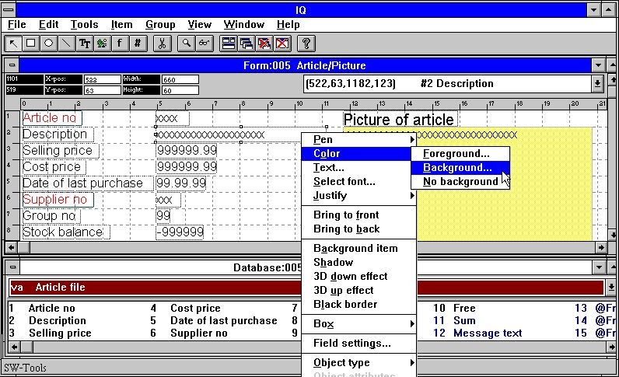

41. Emendamento della forma

7.1. Inserimento dei campi
Scattandosi su un campo nella finestra della base di dati è possibile inserire un nuovo campo sulla forma:

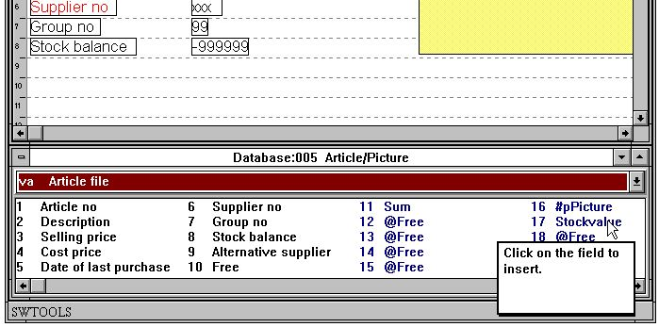

42. Selezione del campo per inserire sulla forma
Quando il campo è stato selezionato la finestra della disposizione selezionerà automaticamente la funzione del campo della base di dati. Ora è possibile inserire il campo:

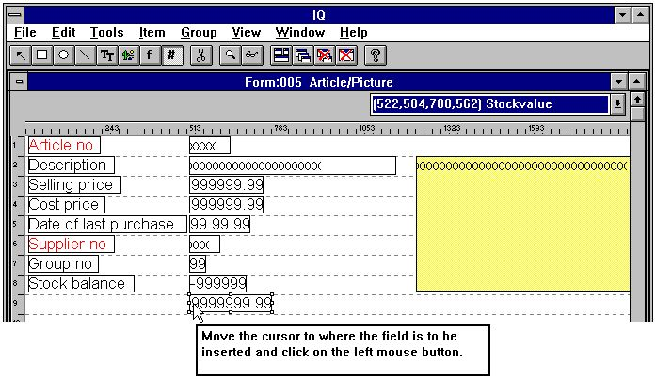

43. Inserimento del campo sulla forma

7.1.1. Inserto con l'intestazione del campo
Se l'intestazione del campo è richiesta può essere inserita con il campo reale. Doppio scatti sopra il campo per inserire visualizzerà il seguente dialogo:

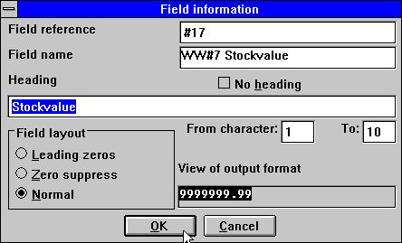

44. Selezione del campo con la parte anteriore da inserire sulla forma
Ora è possibile cambiare l'intestazione del campo o escluderla. È inoltre possibile visualizzare soltanto una parte del campo che cambia la posizione del carattere di from/to.
Se il campo è numerico potete selezionare una di tre opzioni:
1. Zeri principali
2. Zero sopprime
3. Normale
L'opzione normale visualizza i valori zero come 0.00.

7.1.1.1. Parte dei campi e dei tablefields
La parte dei campi #5 (2.13) e dei tablefields #7 (2) può anche essere inclusa direttamente nella disposizione per un programma di quoziente d'intelligenza.

7.2. Inserimento del testo specifico della serie completa di caratteri
Per inserire il testo specifico della serie completa di caratteri selezioni la seguente funzione:

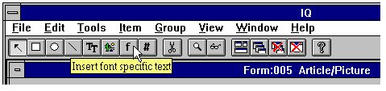

45. Selezione della funzione specifica del testo della serie completa di
caratteri;
Allora sposti la freccia del cursore verso il punto in cui il testo deve essere inserito e scatti sopra il tasto di mouse di sinistra. La funzione visualizzerà il seguente dialogo:

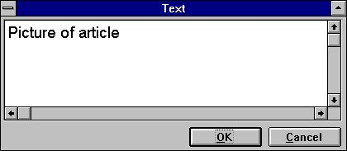

46. Dialogo per il testo specifico della serie completa di caratteri
Il testo allora sarà inserito ed il formato dell'elemento sarà calcolato secondo la serie completa di caratteri usata per ultimo. Se la serie completa di caratteri deve essere cambiata può essere fatta dopo l'inserzione del testo usando il GIUSTO buttom del mouse ed allora la selezione dell'una delle voci di menu seguenti:

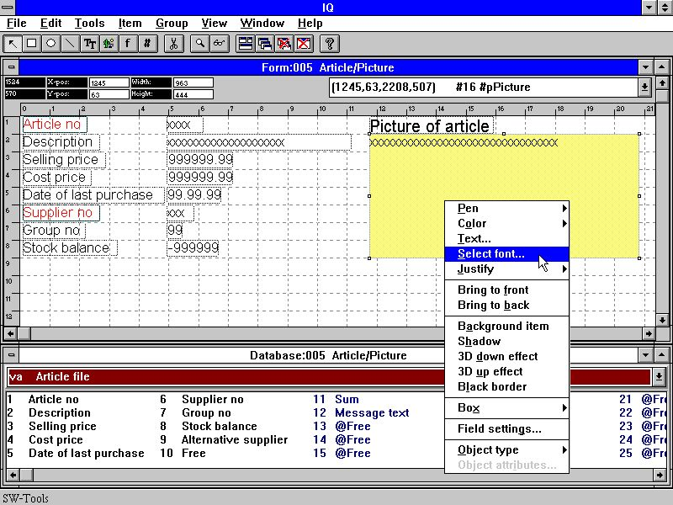

47. Funzione per cambiare serie completa di caratteri di un elemento
La funzione attivata è il dialogo standard di selezione della serie completa di caratteri di Windows.

7.3. Rettangoli, cerchi, linee ed immagini di disegno
Altre funzioni di disegno includono i rettangoli, i cerchi, le linee, il tipo allineare testo e gli elementi grafici. Le funzioni possono essere scelte dal menu o dal toolbar:

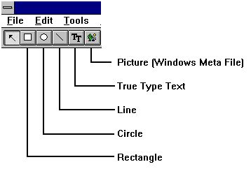

48. Tasti di Toolbar per le funzioni di tiraggio
Per esempio, per disegnare un rettangolo scatti sopra il tasto dell'attrezzo per il rettangolo. Sposti la freccia del mouse verso la posizione di estrema sinistra superiore e scatti sopra il tasto di mouse di sinistra. Mentre mantengono il tasto di mouse di sinistra premuto, sposti la freccia verso il punto finale del rettangolo e liberi il tasto di mouse di sinistra. L'elemento ora è inserito e lo stile, il colore ecc. possono essere cambiati attivando il tasto di mouse di destra.
Potete continuare ad inserire gli elementi di tiraggio del tipo selezionato fino a “selezionare elemento del cambiamento o la funzione del gruppo del contrassegno„.

7.4. Cancellazione degli elementi
Cancellare un elemento assicuri che la funzione “elemento del cambiamento o gruppo del contrassegno„ è selezionata. Scatti sopra l'elemento per cancellare o contrassegnare un gruppo degli elementi. Quando gli elementi sono pressa selezionata [Ctrl+Y] o scattano sopra quanto segue abbottoni:

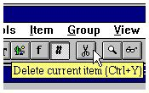

49. Cancellazione l'elemento selezionato corrente o di profondo gruppo

7.5. Bandierine dell'incollatura e del giacimento della scatola
L'entrata della SCATOLA può essere usata per graduare automaticamente le scatole secondo la misura del campo e le nuove REGOLAZIONI del CAMPO possono essere usate in DATAMASTER per controllare l'input del campo, vedono inoltre le funzioni di CLRFLAG e di SETFLAG.

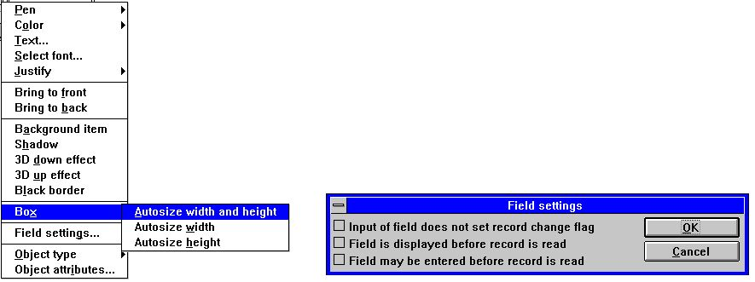

50. Casella di modifica il formato e le regolazioni del campo

7.6. Colore cambiante, serie completa di caratteri e giustificazione
Ogni elemento può avere i colori differenti, serie complete di caratteri ecc. Per emendare le regolazioni per ogni campo o un gruppo dei campi in primo luogo accertano la funzione “elemento del cambiamento o il gruppo del contrassegno„ è selezionato e premere il tasto di mouse di destra. Attiva un menu di galleggiante con le seguenti opzioni:

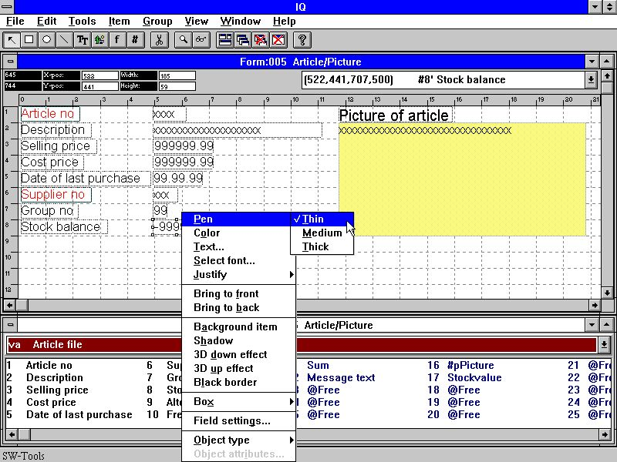

51. Colore cambiante, serie completa di caratteri e giustificazione

7.6.1. Penna
La larghezza della penna è usata normalmente per gli elementi di tipo scatola, cerchio o linea. Può essere:
Assottigli (1 puntino)
Mezzo (2 puntini)
A strati (4 puntini)

7.6.2. Colore
Il colore di un elemento è diviso in due categorie:
Priorità alta e colore della priorità bassa
Se non c'è nessun colore della priorità bassa segno convenzionale prego richiesto il menuitem
Nessuna priorità bassa
Quando selezionare per definire per o il quoziente d'intelligenza di colore della priorità bassa attiverà il dialogo standard di selezione di colore di Windows.

7.6.3. Testo
Se l'elemento contiene il testo è possibile pubblicare il testo usando la funzione.

7.6.4. Serie completa di caratteri
Quando cambiare la serie completa di caratteri per un quoziente d'intelligenza dell'elemento attiverà il dialogo standard di selezione della serie completa di caratteri di Windows. Potete allora selezionare il tipo della serie completa di caratteri, lo stile, il formato ecc.
Noti prego che il formato dell'elemento non è cambiato. Ciò deve essere fatta manualmente dopo la conclusione della questa funzione.

7.6.5. Giustificazione
Un elemento può essere giustificato tre sensi
La parte di sinistra ha giustificato
Concentrato
La destra ha giustificato
I campi normalmente numerici a destra sono giustificati.

7.6.6. Porti alla parte anteriore/posteriore
Di supporti di visualizzazione della forma di quoziente d'intelligenza del campo in cima a vicenda. Per esempio potete visualizzare il campo in cima ad un'immagine o gli apparecchi riunitori dei nastri e lle linee. Se selezionate per portare un elemento alla parte superiore è visualizzata in cima a tutti gli altri elementi. Se trasmetta per sostenere il tutto altri elementi sono visualizzati in cima esso.

7.7. Tipo ed attributi dell'oggetto
Potete controllare il comportamento del campo con le entrate del tipo e di attributo dell'oggetto:

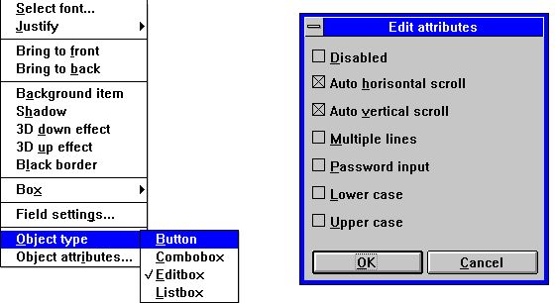

52. Tipo ed attributi dell'oggetto

7.8. Gruppo spostando, di cancellazione e cambiare degli elementi
Se dovete spostare, cancellare o cambiare un gruppo degli elementi può essere fatto dopo queste istruzioni:
Assicuri che “l'elemento del cambiamento o la funzione del gruppo del contrassegno„ è selezionato. Sposti la freccia del mouse verso la posizione parte-di sinistra del gruppo degli elementi e scatti il tasto di mouse di sinistra. Continui a tenere il tasto di mouse di sinistra mentre spostano la freccia del mouse verso la posizione parte-di destra del gruppo. Quando il rettangolo punteggiato contrassegna il gruppo degli elementi liberi il tasto di mouse di sinistra.

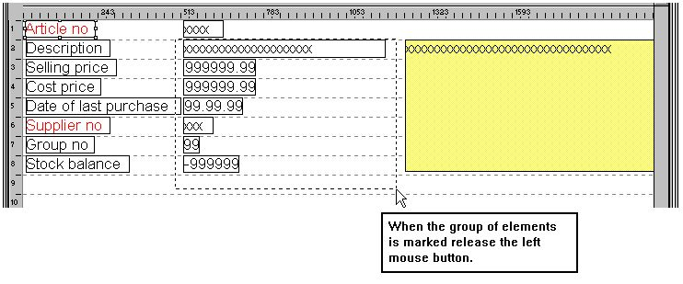

53. Contrassegnare un gruppo degli elementi
Il gruppo selezionato ora è contrassegnato.

7.8.1. Spostamento del gruppo
Lo spostamento del gruppo è fatto premendo il tasto di mouse di sinistra quando la freccia sta indicando ad un elemento nel profondo gruppo. Mentre sposta il mouse il tasto di mouse di sinistra deve essere mantenuto. Una volta liberato il gruppo è spostato.

7.8.2. Cancellazione del gruppo
Selezioni la funzione di cancellazione quando il gruppo è stato contrassegnato.

7.8.3. Cambiare il gruppo
Quando il gruppo è contrassegnato potete realizzare la stessa azione del descritta di “nel colore cambiante, in serie completa di caratteri e nella giustificazione„ su un singolo elemento.

7.8.4. Blocchi delle linee
Quando le linee sono definite su una domanda la linea completa blocco può ora essere spostata o ridimensionato trascinando gli indicatori nel di sinistra margini.

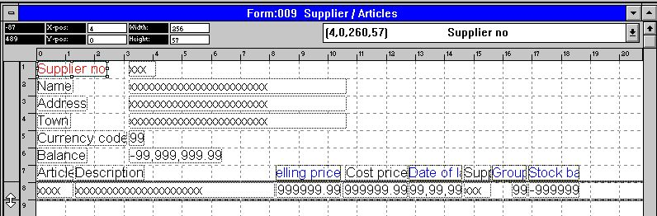

54. Pubblicazione della disposizione di una domanda di transazione

8. Calcoli

Prima che i calcoli possano essere pubblicati la domanda deve essere conservata. Se non il quoziente d'intelligenza conservato chiederà di conservare prima dell'attivazione della funzione. Riferisca prego “al Saving interroga„.
Con questa funzione, potete calcolare i risultati che possono o meno essere visualizzati sulla forma. La sintassi dei calcoli e dei subfunctions installati è descritta nella parte manuale 2 - CALCOLI E SUBFUNCTIONS.

8.1. Pubblichi i calcoli
Nel selezionare questa funzione il seguente schermo è visualizzato:

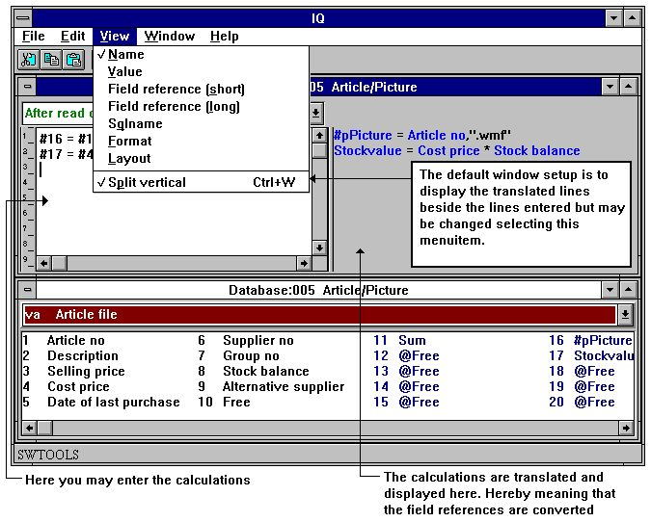

55. Calcoli
“Emendi nella funzione della forma„, avete pubblicato la forma ed avete scelto visualizzare un campo libero con una disposizione e un nome relativi. Se fate la domanda prima che definiate il calcolo, otterrete il valore 0 nel campo. Potete entrare, per esempio:
#17 = #8 * #4
Ciò significa che Fieldnumber 17 (Stockvalue) deve essere calcolato As
#8 (Stockbalance) * #4 (Costprice)

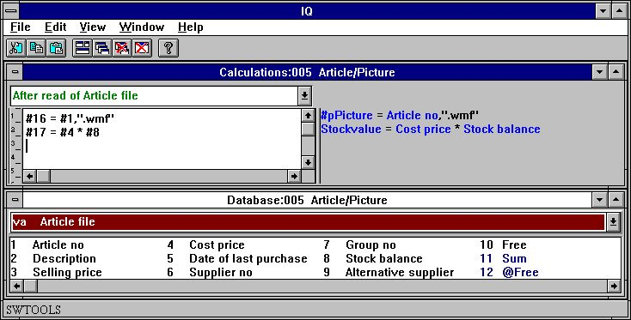

56. Riferendosi al nome di schedario ed a calcolare dell'immagine lo Stockvalue
L'esempio sopra le esposizioni come i numeri del campo usati nei calcoli sono tradotti in fieldnames, ora è facile da leggere il calcolo di valore di riserva. Discuteremo il calcolo dell'immagine qui sotto.
Ora potete procedere a più calcoli o fine la finestra di calcolo e verificare l'inchiesta.

8.2. Vista dei calcoli tradotti
I calcoli tradotti sono visualizzati normalmente a colori e tutti i riferimenti del campo sono tradotti in fieldnames.
Nei calcoli (e nella disposizione di forma) potete cambiare il di modo di traduzione dei campi come indicato qui:

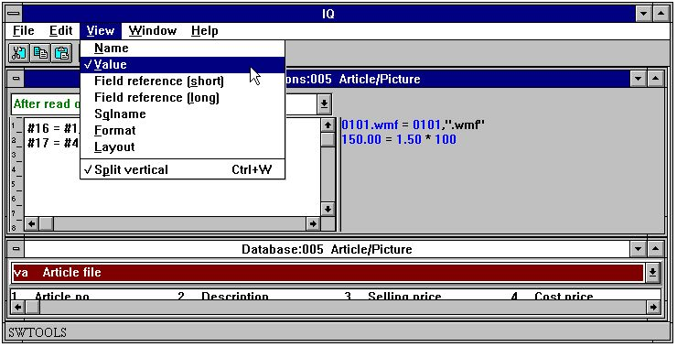

57. Vista cambiante dei calcoli tradotti

8.3. Campi dell'immagine
Potete definire i campi liberi per le immagini. In primo luogo dovete definire il campo libero come campo alfanumerico per giudicare un nome di schedario fisico uguale al nome di schedario dell'immagine.
In modo che il quoziente d'intelligenza sappia che il campo è un campo dell'immagine il nome deve essere introdotto come:
#p<name>
dove il #p definisce il campo come campo dell'immagine.
Il campo può allora essere inserito sulla forma e sul campo graduati per misura il formato dell'immagine.
Per calcolare il nome di schedario dell'immagine potete entrare nel seguente calcolo:
#16 = #1, “.wmf„
Il campo libero 16 allora è calcolato come “numero dell'articolo„ più l'estensione
“.wmf„
con conseguente nome di schedario 0101.wmf dell'immagine se il numero dell'articolo è 0101.
Noti prego che soltanto “la lima del Meta di Windows„ (wmf) è sostenuta in questa versione.

8.4. Funzioni
Il quoziente d'intelligenza ha un certo numero costruito nelle funzioni per l'arrotondamento, i calcoli di data ecc., che potete usare nei calcoli. Parte 2 - I CALCOLI ED I SUBFUNCTIONS descrive tutto questi.

8.5. Punti di entrata per i calcoli
I programmi di quoziente d'intelligenza permette che definiate i calcoli ai punti di entrata differenti nel programma standard. I punti di entrata sono:
- Dopo colto della tabella principale
- Vicino scatti sopra un campo
- Tramite l'inizio del programma
- Dalla conclusione del programma
I il programma è definito con la tabella che di transazione e della conduttura potete anche definire i calcoli ai seguenti punti di entrata:
- Dopo colto della tabella di transazione
I punti di entrata possono essere scelti dalla seguente combinato-scatola:

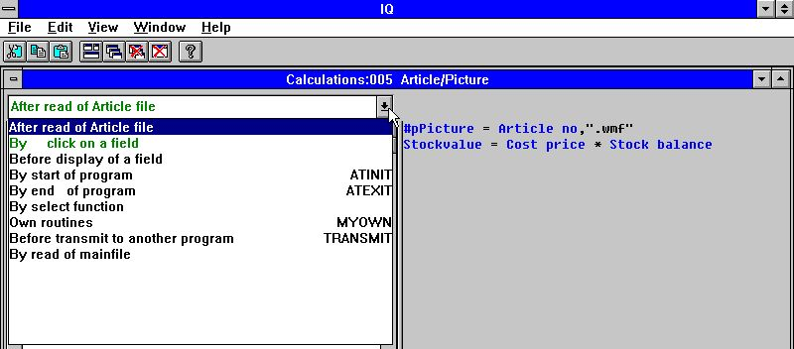

58. Punti di entrata per i calcoli

8.5.1. Dopo colto della tabella principale
I calcoli sono effettuati ogni volta un'annotazione è letta dalla tabella principale. Questo punto di entrata potrebbe per esempio essere usato per calcolare lo Stockvalue in un campo libero se la tabella principale è “articoli„.

8.5.2. Da scatti sopra un campo
Potete definire i calcoli qui che sono attivati soltanto se l'utente scatta sopra il campo.
Quando il punto di entrata è selezionato un'altra combinato-scatola diventa disponibile:

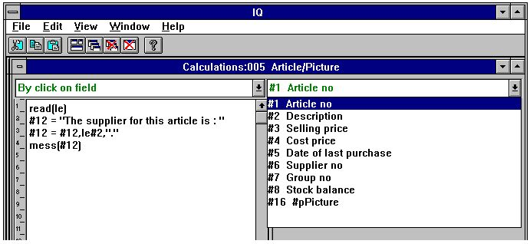

59. Punti di entrata del campo per i calcoli
Un esempio potrebbe essere di visualizzare un messaggio con il nome del fornitore se l'utente scatta sopra il numero dell'articolo:

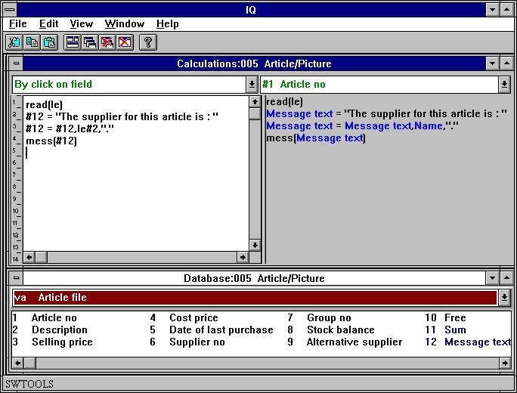

60. I calcoli vicino scattano sopra un campo

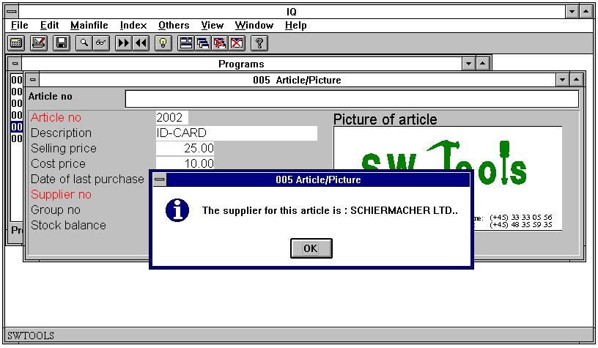

61. Risultato dei calcoli quando scatti sopra il campo

8.5.3. Tramite l'inizio del programma
I calcoli a questo punto di entrata saranno effettuati soltanto tramite l'inizio del programma.

8.5.4. Dalla conclusione del programma
I calcoli a questo punto di entrata saranno effettuati soltanto dalla conclusione del programma.

8.5.5. Dopo colto della tabella di transazione
I calcoli sono effettuati ogni volta un'annotazione è letta dalla tabella di transazione. Questo punto di entrata potrebbe per esempio essere usato per calcolare lo Stockvalue in un campo libero se la tabella principale è “fornitore„ e nella tabella “articoli„ di transazione.

8.5.6. Prima di ESPOSIZIONE di un campo
I calcoli disposti qui sono effettuati appena prima che un campo è visualizzato la prima volta.

8.5.7. POSSEDERE le procedure
Un sottoprogramma può essere disposto in qualsiasi zona di calcolo usando il primo RITORNO ed allora IDENTIFICARE: RITORNO di calcoli
La zona dei calcoli di MYOWN è giusta un buon posto per tali procedure comuni.

8.5.8. Prima TRASMETTA ad altri programmi
Quando questo programma decide aggiornare altri programmi in primo luogo denominerà prima trasmette i calcoli. Qui potete leggere il programnumber che sarà aggiornato e le informazioni su questo:
L'aggiornamento continuerà se restituite 0 e sarà saltato da un DI RITORNO (- 1)

8.5.9. Da prescelto di una FUNZIONE
Quando una funzione è selezionata il quoziente d'intelligenza farà l'azione corrispondente a questa. Ma prima che questo sia fatto avete la possibilità per controllare se la funzione è permessa al dato posto.

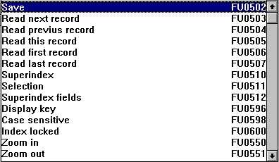

62. Calcoli di funzione
Tutte le funzioni del menu possono essere trovate qui e noterete che l'ETICHETTA di calcolo è chiamata come FUnnnn, nnnn che è il numero di funzione come 551 per lo ZOOM FUORI.

8.5.9.1. Messaggi di DOFUNCTION
Che Windows fa quando una funzione è selezionata è trasmettere ad un MESSAGGIO al dato programma con il whereafter di numero di funzione (per esempio 551 per lo ZOOM FUORI) di ag di programma su questo.
Con DOFUNCTION (551) potete trasmettere un tal messaggio voi stessi e questo sarà minaccia esattamente come se l'utente attivi lo ZOOM FUORI si abbottoni.
Potete persino dire al DOFUNCTION di trasmettere il messaggio ad un altro programma attivo e potete passare una chiave anche, per esempio
DOFUNCTION (505, #1,20)
chieda al programma il numero 20 per leggere l'annotazione con la chiave fornita nel campo 1.

8.5.10. Tramite colto di mainfile
Con questi calcoli potete influenzare la lettura del mainfile.

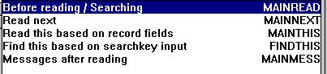

63. Calcoli di Mainfile
Ciascuno dei calcoli può regolare il #OK e RINVIARE (- 1) per dire alla lima è letto. Potete costruire il vostro proprio searchroutine qui ma una certa conoscenza di programmazione sarebbe richiesta per questa.

8.6. Domande di transazione e campi liberi
La transazione interroga gli impianti con un amplificatore di transazione. Quando una transazione è letta ed i calcoli hanno realizzato la transazione è disposto nell'amplificatore insieme a qualunque altra tabella colta con un collegamento alla transazione.
Soltanto il numero di transazioni ha avuto bisogno di per l'esposizione reale è letto e calcolato e soltanto una volta. Andando in avanti/indietro nell'esposizione prenderà i valori dall'amplificatore.
Inoltre il risultato dei calcoli per ogni linea è disposto in questo amplificatore nella forma dei campi liberi. I campi liberi funge da una tabella separata ma è divisa logicamente in due parti, una collegata alla lima di transazione ed in modo da attenuata ed una collegata alla lima principale e mantenuta via dall'amplificatore.
Quanti campi liberi sono mantenuti per ogni transazione è determinato dal parametro “CAMPO LIBERO GLOBALE DA„ che come campione collega i primi 20 campi liberi alle transazioni ed il resto alla lima principale.

8.6.1. Somma delle transazioni
Il senso migliore illustrare come i campi liberi è usato in una domanda di transazione è guardare la somma fatta quando definisce una domanda gradisce:
le#1-5/va#1-3
La somma è calcolata nel primo campo libero “globale„ collegato al mainfile che si trasforma in in #27 (LE ha 6 campi ed il primo campo libero globale è 6+21=27).
Dopo lettura della tabella principale la somma è iniziata come port-di andata: #27=0
E per ogni linea di transazione la somma è aggiunta in su con: #27=#27+va#3
Potremmo qui ed allora arrestarci esposizione giusta il campo sulla linea di transazione. Ciò funzionerà benissimo quando appena va in avanti nelle transazioni ma se provate ad andare “alla pagina precedente„ la somma si trasforma in nella stessa dappertutto. L'ultimo valore calcolato è visualizzato per tutte le linee di transazione.
Abbiamo bisogno di qualcosa che “attacchi„ alla singola linea di transazione e quello è esattamente che cosa il primo campo libero (#7) sta facendo:
Per ogni linea di transazione ci siamo regolati: #7=#27
e campo 7 dell'esposizione anziché il campo 27 per ogni linea. Ora il risultato è attenuato insieme alla linea di transazione ed all'indipendente corretto da come ci muoviamo nelle transazioni.
Potreste dire perchè non è tutti i campi liberi mantenuti nell'amplificatore insieme alle singole transazioni. Se decidete appena avere sul campo visualizzato insieme ai campi principali della lima come “somma delle transazioni„ questo allora dipenderebbe da quale transazione attualmente è stata visualizzata sullo schermo. Realmente dobbiamo avere due tipi separati di campi liberi.

8.7. METTA A PUNTO nei calcoli
Come il numero di possibilità per effettuare i calcoli in IQ/DATAMASTER sviluppa la possibilità per fare gli errori si sviluppa inoltre.
Potete ora inserire una finestra di METT A PUNTO disponendo una linea di calcolo
METTA A PUNTO (1)
quale una volta eseguito aprirà una finestra di mett a punto cui mostra come:

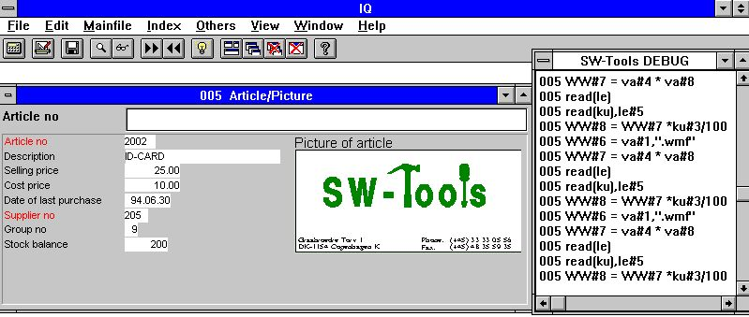

64. La finestra di METT A PUNTO
Una volta aperto le informazioni di esposizioni della finestra di METT A PUNTO di tutti i calcoli che sono fatti in tutti i programmi. Tutte le sezioni di tutti programmi aperti saranno indicate questa ma in tutto il controllo di flusso come SE… ALLORA visualizzerà soltanto l'espressione in se.
Il remains della finestra di mett a punto aperto fino a che non chiudiate il quoziente d'intelligenza o un METT A PUNTO (0) è met.

9. Interazione fra le domande

Il quoziente d'intelligenza fornisce l'interazione fra le domande, dove una domanda del fornitore può aggiornare la vista di una lista dell'articolo basata automaticamente sul rapporto definito nel dizionario di dati fra la tabella dell'articolo e del fornitore.
Se fate una domanda sul fornitore il numero 205 nella domanda del fornitore:

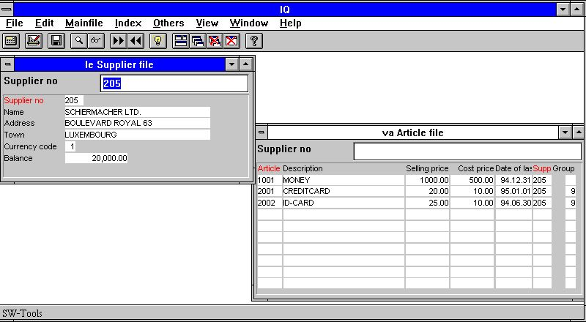

65. Interroghi sul fornitore 205 automaticamente aggiorna la lista dell'articolo
aggiornerà la vista della domanda della lista dell'articolo in modo che visualizzi gli articoli in cui i uguali 205 del fornitore.
Potete controllare se il programma prova ad aggiornare altre domande e se è aggiornato in se se altre domande cambia il relativo punto di vista. Il controllo può essere regolato individualmente in ogni programma contrassegnando o rimuovendo le seguenti voci di menu nel menu “altri„:

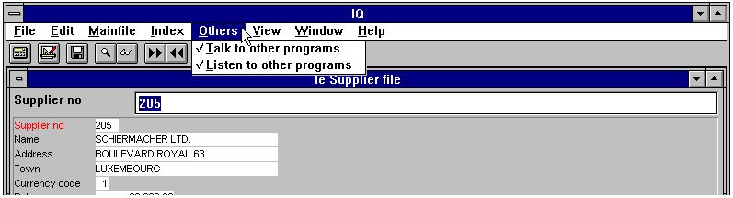

66. Controlli il colloquio ed ascolti modo

9.1. Comunichi con altri programmi
Se il menuitem è controllo contrassegnato questa domanda proverà ad aggiornare tutte le altre domande aperte se un rapporto esiste.

9.2. Ascolti altri programmi
Se il menuitem è controllo contrassegnato questa domanda sarà aggiornata se un'altra domanda aperta cambia il relativo punto di vista ed i rapporti esiste fra le domande.

9.3. Esempio delle domande multiple
Nel sistema del demo avete un programma 1 disponibile. Il programma è stato conservato con l'opzione desktop quando i programmi 1 - 4 erano attivi. Di conseguenza quando iniziare questo inizio 4 di quoziente d'intelligenza di programma interroga automaticamente.
Richiamando il quoziente d'intelligenza di numero 205 del fornitore aggiornerà la vista negli altri tre programmi basati sui rapporti definiti nel dizionario di dati.

67. Programma del Demo dove una domanda aggiorna la vista di altre
In primo luogo aggiorna la domanda dell'articolo, visualizzante soltanto gli articoli in cui il numero del fornitore abbina. Ciò è perché il rapporto fra la tabella del fornitore e la tabella dell'articolo è numero del fornitore.
Allora il quoziente d'intelligenza aggiorna la domanda del gruppo dell'articolo, perché la tabella dell'articolo ha un rapporto alla tabella del gruppo dell'articolo e perché la domanda del fornitore ha provocato una domanda cambiata dell'articolo. dovuto la vista cambiata nella domanda dell'articolo questo programma gli aggiornamenti la domanda del gruppo dell'articolo.
L'ultimo programma aggiornato è la domanda di valuta. È aggiornato perché la tabella del fornitore ha un rapporto alla tabella di valuta usando il campo di codice di valuta.

9.4. Comunicazione di Interprogram
Sopra il DOFUNCTION ha potuto essere usato trasmettere un messaggio ad un altro programma aperto. Ciò è one-way di comunicazione fra due programmi.

9.4.1. Numero di programma
Generalmente le funzioni che usando il numero di programma come parametro accetta uno di quanto segue:

9.4.2. Campi da altri programmi
Per mezzo del LASCI l'ordine che potete leggere/che modificate le variabili in un altro programma:

9.4.3. Sottoprogrammi del terreno comunale di GOSUB
Un'etichetta per GOSUB può essere preceduta dal numero di programma As
GOSUB 20longjump
quali cause la procedura LONGJUMP nel programma aperto 20 da eseguire.

9.4.4. Variabili GLOBALI A1, A2,…
Di base-come le variabili A1, A2,… potete usare come dati globali per tutti i programmi come la regolazione del A1=#1 in un programma e lettura del questo valore in un altro. Inoltre A$, B$,… può essere usato.

9.5. ^ di DIALOGO; funzione per input supplementare
La funzione di DIALOGO permette all'utente di schioccare in su i dialogboxes con un insieme selezionato dei campi ad un punto qualunque di un'esecuzione di rapporto o in un programma di quoziente d'intelligenza per esempio da scatti sopra un campo.

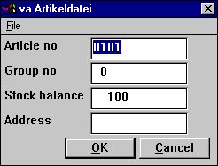

68. DIALOGO (“#1,7-8, le#3„) in una domanda dell'articolo
Il DIALOGO (“#1,7-8, le#3„) definisce un dialogo con i dati campi. La documentazione dei campi è usata se presente come aiuto in linea di galleggiante quando il cursore del mouse è eccedenza spostata il testo principale.
Un certo numero di opzioni possono essere dichiaratoe insieme ai campi quale la C per Combobox, L per Listbox con i valori validi, W per la larghezza del campo e così via. Questi sono descritti nella parte di riferimento di subfunction di questo manuale. In effetti sono molti di nuovi dialoghi nel TRIO fatto con la stessa funzione.

9.6. Supporto OLE 2.0
Il supporto di collegamento di oggetti OLE 2.0 e di incastonatura dà la possibilità dell'utente di integrata delle altre applicazioni di Windows nel rapporto o nella domanda definita nel TRIO.
Per esempio la parola del Microsoft può essere usata quando definire una lettera del cliente e una video sequenza può essere giocata su una domanda dell'articolo.
L'interfaccia è semplice usare poichè l'oggetto OLE appena è definito poichè un campo nel TRIO ha contrassegnato come OLE ed è disposto sulla domanda della forma/quoziente d'intelligenza di rapporto appena come un picturefield. L'esposizione e la correzione del soddisfare allora saranno effettuate dal programma OLE selezionato dell'assistente. Facoltativamente un collegamento ad un documento attuale può essere usato o un oggetto incluso e memorizzato nell'ambito del programma del TRIO può essere generato.
Il manuale OLE del TRIO descrive queste funzioni in dettaglio.

10. Inizi i parametri ed i programmi standard

10.1. Il quoziente d'intelligenza inizia i parametri
Il quoziente d'intelligenza può essere scelto da WINDOWS usando i seguenti parametri:

10.2. Programmi standard
Nel sottosistema standard (veda RAPGEN) troverete i campioni per i programmi di DATAMASTER e di quoziente d'intelligenza. Quando un nuovo programma è reso non solo alla disposizione ma anche i parametri ed i calcoli sono presi di qui in modo da c'è ne cambiamenti fatti a questi sono riflessi in tutti i nuovi programmi.

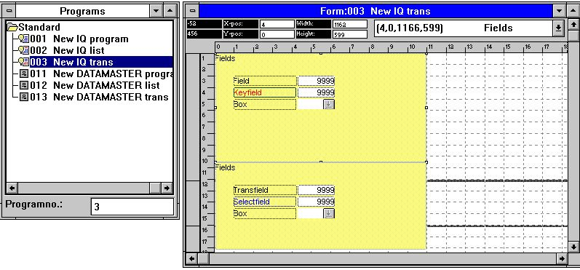

69. Un programma standard per quoziente d'intelligenza
Nella disposizione per il programma di transazione sopra voi noti due blocchi, uno per la lima principale ed uno per le transazioni. Gli entrambi attributi per i campi ed il loro testo principale possono essere cambiati.
Si noti che la DISTANZA fra i campi definisce la linea distanza nel nuovo programma.
NOTA: Se reinstallate o il TRIO di aggiornamento i programmi standard deve essere registrato ancora!

Figura lista
1. Quoziente d'intelligenza 4
2. Schermo di patente 5
3. Accesso a delle funzioni usando i menu o il toolbar 6
4. Il toolbar durante la domanda 6
5. Menu e tasti di Generel 7
6. Copia stampata 8
7. Selezione dell'identificazione della tabella 10
8. Giacimenti della Tabella 11
9. Esempio di una domanda dell'articolo 12
10. Generazione della domanda 13
11. Domanda su una tabella 14
12. Domanda sulla forma della lista 15
13. Rapporto ad altre tabelle 16
14. Selezionando i campi a partire da una tabella relativa 17
15. Domanda con il rapporto fra le tabelle 18
16. Domanda sulla conduttura e sulla tabella di transazione 19
17. Forma di domanda con i numeri del campo 22
18. Preferenze 23
19. Annotazione di dati seguente 29
20. Annotazione di dati precedente 30
21. Ricerca di Superindex 34
22. Il cursore di FUGA 35
23. Funzione per i campi del superindex 36
24. Pubblicazione dei campi del superindex 36
25. Domanda normale della lista dell'articolo 37
26. Selezione sul prezzo di vendita di vendita più notevolmente di 100 37
27. Risultato della domanda con la selezione 38
28. Vista di tutti gli articoli per il fornitore 205 62
29. La funzione risparma 71
30. Il dialogo risparmi 72
31. Domande di multiplo conservate in un programma 75
32. Cancellazione della domanda 76
33. Non tutte le lime hanno potuto essere aperte in un programma di quoziente 77
34. Funzione della documentazione 78
35. Selezione dei programmi per stampare 78
36. Esempio della documentazione di programma di quoziente d'intelligenza 79
37. Il menu di VISTA 80
38. Documentazione del campo 81
39. Valori validi 82
40. Parametri di programma 83
41. Emendamento della forma 89
42. Selezione del campo per inserire sulla forma 90
43. Inserimento del campo sulla forma 90
44. Selezione del campo con la parte anteriore da inserire sulla forma 91
45. Selezione della funzione specifica del testo della serie completa di 93
46. Dialogo per il testo specifico della serie completa di caratteri 93
47. Funzione per cambiare serie completa di caratteri di un elemento 94
48. Tasti di Toolbar per le funzioni di tiraggio 95
49. Cancellazione l'elemento selezionato corrente o di profondo gruppo 96
50. Casella di modifica il formato e le regolazioni del campo 97
51. Colore cambiante, serie completa di caratteri e giustificazione 98
52. Tipo ed attributi dell'oggetto 105
53. Contrassegnare un gruppo degli elementi 106
54. Pubblicazione della disposizione di una domanda di transazione 110
55. Calcoli 112
56. Riferendosi al nome di schedario ed a calcolare dell'immagine lo Stockvalue 113
57. Vista cambiante dei calcoli tradotti 114
58. Punti di entrata per i calcoli 117
59. Punti di entrata del campo per i calcoli 119
60. I calcoli vicino scattano sopra un campo 120
61. Risultato dei calcoli quando scatti sopra il campo 121
62. Calcoli di funzione 128
63. Calcoli di Mainfile 130
64. La finestra di METT A PUNTO 133
65. Interroghi sul fornitore 205 automaticamente aggiorna la lista dell'articolo 134
66. Controlli il colloquio ed ascolti modo 134
67. Programma del Demo dove una domanda aggiorna la vista di altre 137
68. DIALOGO (“#1,7-8, le#3„) in una domanda dell'articolo 143
69. Un programma standard per quoziente d'intelligenza 147

Index

- 1;11;12;15;19;20;22;34;37;41;44;45;54;62;75;106;111;116;117;119;127;130;132;137;138;142
r
-- 62
0
0 43;68;91;112;127;132;133;144
00 63;91
00010 66
0101 115
010187 64
09 1;65
1
1 3;4;5;6;8;10;12;15;19;20;22;24;28;29;30;31;32;33;35;37;39;40;41;45;49;54;55;62;63;64;65;66;68;69;71;73;74;75;77;81;84;90;91;92;99;107;112;115;118;127;129;130;132;133;135;137;139;142;143;146;148;149
10 13;66;130;145;146;147;148
100 37;39;148
1000 42;63
12 15;62;148
13 16;92;148
16 19;115;148
17 22;112;148
2
2 2;5;6;9;10;15;16;19;20;21;22;23;24;25;26;30;34;35;36;37;40;41;44;50;56;62;64;67;74;76;77;82;85;91;92;93;99;100;108;111;114;116;119;136;140;144;147;148
20 13;30;43;129;131;141;148
205 31;52;62;134;137;148;149
20longjump 141
21 34;132;148
27 38;132;148
3
3 6;8;16;26;27;28;29;30;31;32;33;34;35;36;37;38;39;40;41;42;43;44;45;46;47;48;49;50;51;52;53;57;62;65;75;78;86;91;95;101;109;115;122;132;137;141;143;148;149
34 62;78;148
4
4 6;19;32;36;39;42;43;48;49;50;51;52;53;54;55;56;57;58;59;60;61;62;63;64;65;66;67;68;69;80;81;82;87;96;99;102;110;112;116;123;137;138;139;140;141;142;148
40 83;85;148
499 85
5
5 7;20;33;39;43;53;59;62;70;71;73;74;75;76;77;78;80;81;82;88;92;97;103;117;118;119;122;123;124;125;126;127;128;129;130;132;143;148
505 129
551 128;129
6
6 8;12;15;19;20;21;22;37;41;44;54;60;64;83;84;85;86;87;88;98;99;100;101;102;103;104;125;131;132;144;148
7
7 10;22;45;61;62;63;64;65;66;89;90;91;92;93;95;96;97;98;99;100;101;102;103;104;105;106;107;108;109;110;126;132;133;143;148;149
7-8 143;149
8
8 11;12;19;20;22;23;24;25;26;43;46;54;62;67;68;106;107;108;109;110;111;112;114;115;116;117;118;119;122;123;124;125;126;127;128;129;130;131;132;133;148
870101 64
8l 15
9
9 12;47;65;69;128;129;134;135;136;137;138;139;140;141;142;143;144;148
999 73
A
A 63;64;65;66;99;133;142;149
A$ 142
A1 142
A2 142
Abbiamo 132
Accesso 6;148
Aggiunga 24
Aiuto 80
Allora 76;93;137
ALLORA 133
Altre 95
Andando 131
Annotazione 29;30;31;148
As 15;20;38;43;54;112;141
Ascolti 136
Assicuri 106
Assottigli 99
Attiva 98
B
B$ 142
Bandierine 97
Blocchi 110
BUS 40;44
C
C 143
Calcoli 111;112;128;130;149
CALCOLI 44;111;116
Cambiando 85
Cambiare 109
Campi 36;62;115;140
Campo 63;64;86
CAMPO 97;131
Cancellare 96
Cancellazione 76;96;108;148
Carattere 19
Che 129
Chiave 49
Ciascuno 130
Ciò 15;21;37;68;81;102;112;132;137;138
Cioè 16
Circa 6
CLRFLAG 97
Codice 62
Codifichi 65
Colore 26;88;98;100;148
Combobox 143
Come 21;82;133
Comunicazione 138
Comunichi 135
Con 111;129;130
Concentrato 103
Conservando 70
Conservare 47;71
Continui 106
Contrassegnare 106;149
CONTROLLO 78
Copia 8;148
Costprice 112
Ctrl 96
CTRL 57;58;59
CURSOR 57;58
CURSORE 55;56;60;62;63
D
Da 16;119;128
DA 131
Dalla 117;123
Data 11;62
DATAMASTER 97;133;147
Definire 19
Definizione 9;21
Demo 137;149
Descrizione 11;21;22;63
Determina 86
Di 10;104;137;142
DI 127
Dialogo 93;148
DIALOGO 143;149
Digitare 62
Discuteremo 113
DISTANZA 147
Documentazione 81;148
DOFUNCTION 129;138
Domanda 14;15;16;18;19;37;148
Domande 54;75;131;148
Dopo 3;19;59;117;118;124;132
Doppio 91
Dovete 82
Durante 35
Duri 33
E
E 42;44;111;132
è 3;4;5;6;10;12;13;14;15;16;19;20;22;26;28;31;34;35;37;38;39;40;41;42;43;44;47;49;51;52;53;54;59;61;62;63;64;65;66;67;68;71;74;75;76;80;87;90;91;94;95;96;98;99;100;101;102;104;106;107;108;109;111;112;113;115;117;118;119;124;125;126;128;129;130;131;132;133;134;135;136;137;138;143;144;147
È 28;43;62;74;89;91;137
ED 116
Emendamento 77;89;148
Entrare 62
ENTRI 20;32
Equilibrio 11;62
Esempio 12;79;137;148
ESPOSIZIONE 125
ETICHETTA 128
F
Facoltativamente 144
Fieldnumber 112
Forma 22;148
FUGA 35;148
FUnnnn 128
Funzione 8;36;78;94;148
FUNZIONE 128
Funzioni 116
FUORI 128;129
G
Generalmente 38;139
Generato 84
Giacimenti 11;148
GIÙ 55;58;60;62;63
Giustificazione 103
GIUSTO 93
Gli 147
GLOBALE 131
GLOBALI 142
GOSUB 141
Gruppo 62;106
H
HOME 59
I
I 14;19;22;36;38;44;67;85;103;114;116;117;118;120;122;123;124;125;131;149
IDENTIFICARE 126
Il 3;4;5;6;8;13;16;19;20;23;31;35;48;50;51;60;62;72;73;74;80;83;84;87;93;100;106;115;116;132;133;134;137;143;144;146;148
Importo 62;68
In 16;19;53;78;115;137;143
IN 56;57
Indice 2
Inizi 145
Iniziare 4
Inoltre 131;142
Inserimento 90;93;148
Inserto 91
Interazione 134
Interprogram 138
Interroghi 27;134;149
Interruttore-Attrezzi 3;5;16
Introduzione 3
Invece 12
IQ 133
L
L 15;19;51;59;91;95;97;113;127;132;137;143;144
La 12;13;15;19;22;26;31;36;37;39;40;47;52;61;62;63;71;88;92;93;94;99;103;111;126;131;132;133;143;148;149
LASCI 140
Le 5;19;22;28;70;95
LE 132
LIBERO 131
Linee 69
LISTA 52
Listbox 143
Lo 107
LONGJUMP 141
M
M 40
Ma 128
Mainfile 37;130;149
Manuale 1
Mentre 95;107
Menu 7;148
Messaggi 129
MESSAGGIO 129
Meta 115
METT 133;149
METTA 133
Mezzo 99
Microsoft 144
MYOWN 126
N
Naturalmente 5
Nei 114
Nel 37;54;75;80;81;112;137;147
Nell 12;56
Nella 147
Nessuna 100
No 11
Nome 74
Nomi 53
Non 36;77;84;148
Normale 91
Normalmente 75
NOTA 147
Noti 102;115
Numero 11;73;85;87;139
O
O 42
ODBC 3
Ogni 31;98
OLE 144
Oltre 16;34
Ometta 25
Opzione 22
Ora 90;91;113;132
Ordine 59
P
Pagina 55;56
Parametri 83;148
Parte 92;116
Penna 99
Per 6;28;29;30;31;34;36;42;43;44;61;63;64;65;66;75;78;93;95;98;104;115;132;140;144
PgDn 34
Più 20
Poiché 6;16;38
Porti 104
POSSEDERE 126
Posto 69
Potete 26;32;34;36;40;45;46;53;60;63;67;69;88;95;102;105;112;115;119;129;130;133;134
Potremmo 132
Potreste 132
Precedentemente 26
Preferenze 23;148
Prezzo 11;62
Prima 32;57;76;83;89;111;125;127
PRINCIPALE 68
Priorità 100
Programma 137;149
Programmi 147
PUBBLICAZIONE 81
Pubblichi 112
Punti 117;119;149
PUNTO 133;149
Può 99
Q
Quando 4;10;20;28;31;53;54;62;69;71;75;76;77;90;96;100;102;106;109;110;119;127;128;131;147
Quandosiete 80
Quanti 131
Questa 15;52
Questi 143
Questo 20;118;124
Qui 127
Quoziente 4;148
R
RAPGEN 147
Rapporto 16;148
Realmente 132
Refno 62;66
REGOLAZIONI 97
Reperimento 28
Rettangoli 95
Ricerca 34;50;148
Richiamando 137
Riferisca 22;24;25;26;44;83;89;111
Rimozione 46
RINVIARE 130
Risparmi 75
Risultato 38;121;148;149
RITORNO 45;126;127
S
Saving 83;89;111
SCATOLA 97
Scattandosi 90
Scatti 96
Scelte 22
Schermo 5;148
Se 13;15;24;25;28;31;37;38;39;41;42;43;44;47;49;50;51;52;53;59;62;67;68;73;83;89;91;93;100;101;104;106;111;112;132;134;135;136;147
SE… 133
Secondo 62
Selezionando 17;75;148
Selezione 10;37;39;40;41;43;61;78;90;91;93;148
Selezioni 37;42;45;108
Serie 102
SETFLAG 97
Shift 34
Si 30;33;147
Sintassi 21
Soltanto 54;131
Somma 67;132
Sopra 138
Sottoprogrammi 141
Spostamento 107
SPOSTAMENTO 78
Sposti 95;106
Stampa 78
Stockbalance 112
Stockvalue 43;112;113;118;124;149
Storia 20
SU 56;57
Subfunctions 44
SUBFUNCTIONS 44;111;116
Sulla 52
Superindex 34;36;60;148
SUPERINDEX 35
Supporto 144
T
Tabella 11;148
Tasti 95;148
Testo 101
Tipo 105;148
Toolbar 95;148
Tramite 117;122;130
Transfile 61
TRASMETTA 127
TRIO 143;144;147
Tuttavia 15;19;63
Tutte 59;128;133
Tutti 13
Tutto 53
U
Ultima 58
Un 19;103;119;126;141;143;147;149
Una 10;15;16;22;89;107;133
Usando 44
Usate 32;33;55;56;57;58;59
Usato 55
Utilizzi 78
V
Valori 82;148
Variabili 142
Veda 86
Vicino 117
Virginia 20
Vista 62;114;148;149
VISTA 80;148
W
W 143
Windows 26;88;94;100;102;115;129;144
WINDOWS 146
WW#1 67
WW#21 67
Y
Y 96
Z
Zeri 91
Zero 91
ZOOM 128;129

